HUBUNGAN ANTARA EKOGENISITAS KORTEKS GINJAL DENGAN DERAJAT RETINOPATI PADA PASIEN DIABETES MELLITUS

TESIS

Oleh

Indah Maulidawati
107101019



PROGRAM MAGISTER KEDOKTERAN KLINIK
SPESIALIS ILMU PENYAKIT DALAM
FAKULTAS KEDOKTERAN
UNIVERSITAS SUMATERA UTARA
MEDAN
2015
HUBUNGAN ANTARA EKOGENISITAS KORTEKS GINJAL DENGAN DERAJAT RETINOPATI PADA PASIEN
DIABETES MELLITUS

TESIS

Diajukan Sebagai Salah Satu Syarat untuk Memperoleh Gelar Magister Kedokteran Klinik dan Spesialis Penyakit Dalam pada Fakultas Kedokteran Universitas Sumatera Utara

Oleh

INDAH MAULIDAWATI
107101019


PROGRAM MAGISTER KEDOKTERAN KLINIK
SPESIALIS ILMU PENYAKIT DALAM
FAKULTAS KEDOKTERAN
UNIVERSITAS SUMATERA UTARA
MEDAN
2015

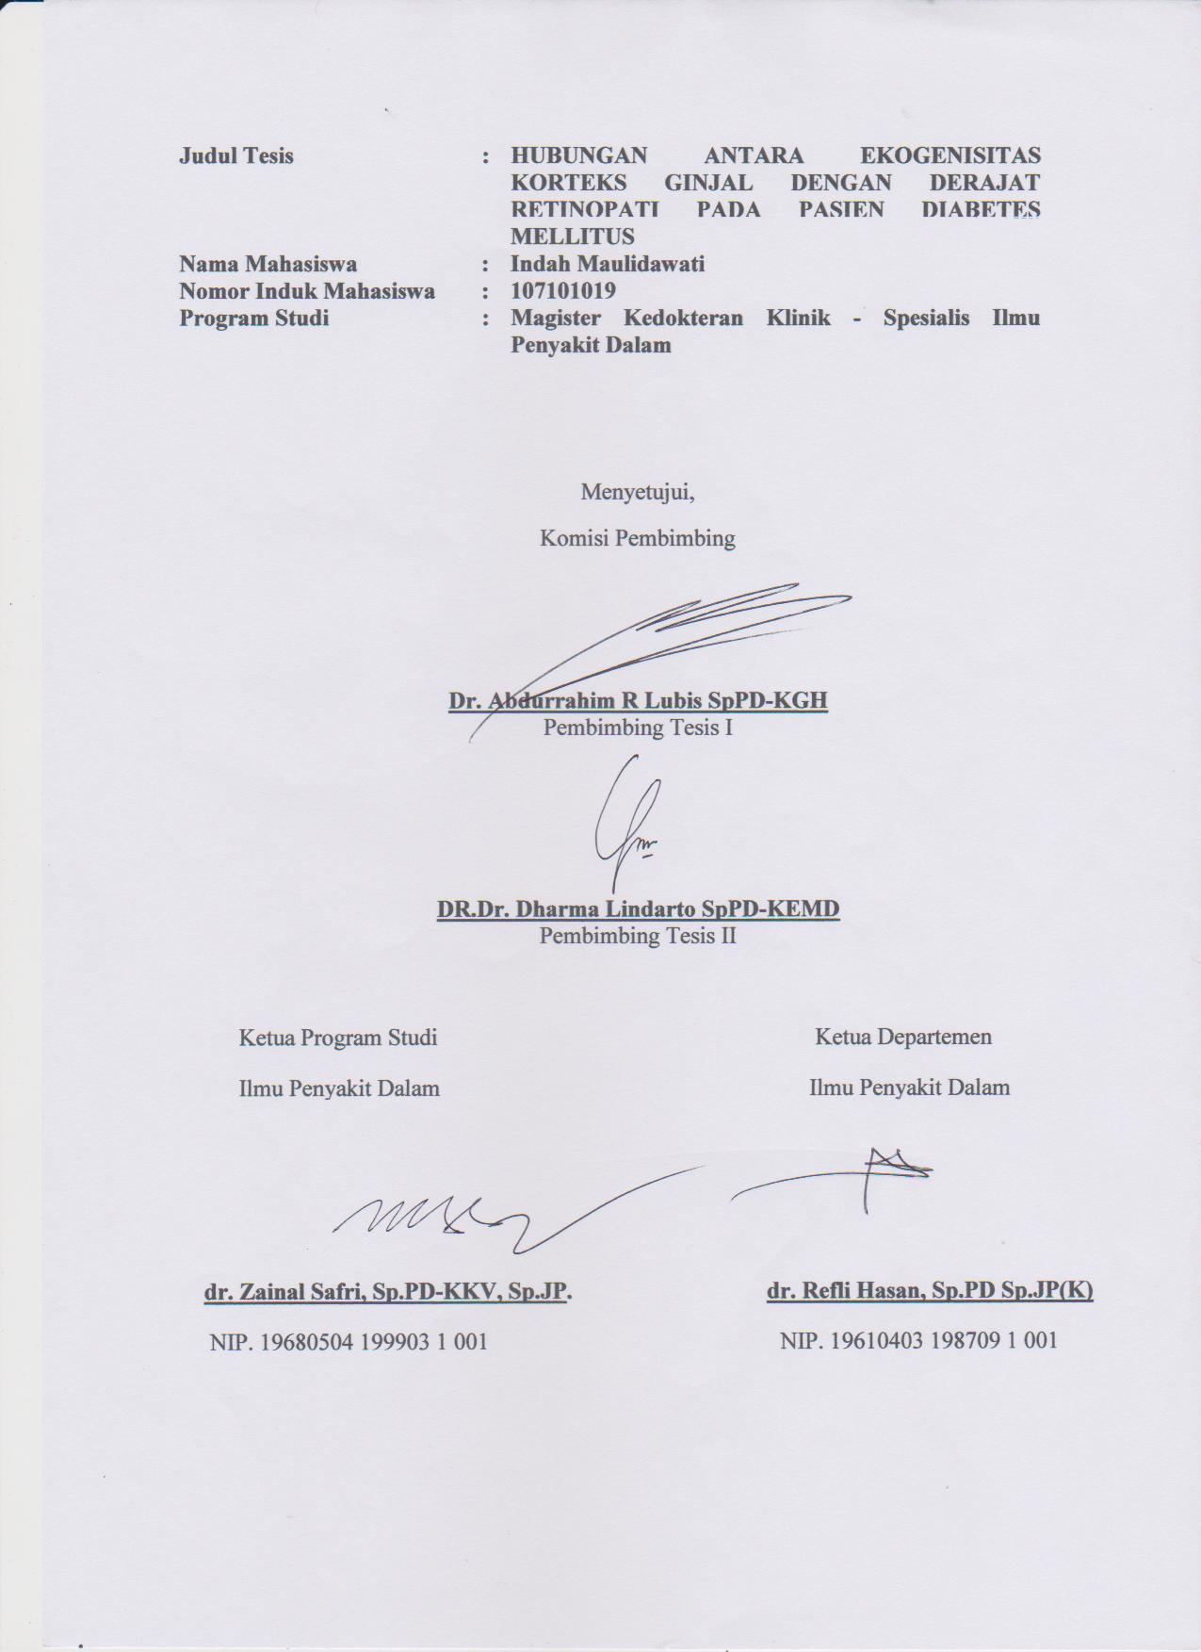

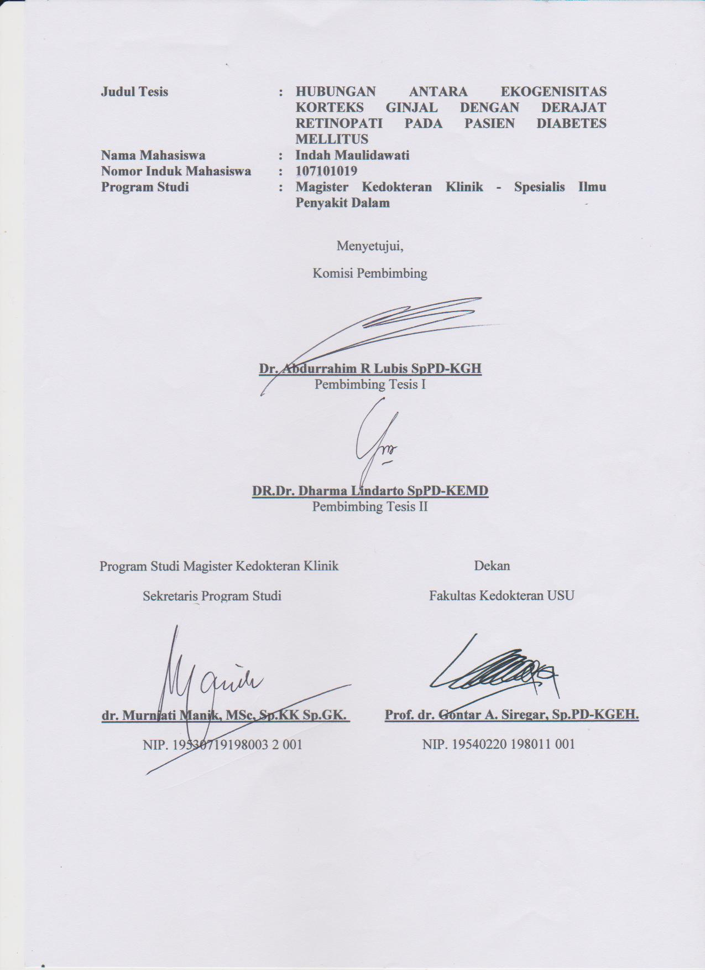
HALAMAN PERNYATAAN ORISINALITAS

Tesis ini adalah hasil karya penulis sendiri,
dan semua sumber baik yang dikutip maupun dirujuk
telah penulis nyatakan dengan benar.

Nama : Indah Maulidawati
NIM : 107101019
Tanda Tangan :
HALAMAN PERNYATAAN PERSETUJUAN PUBLIKASI KARYA ILMIAH UNTUK KEPENTINGAN AKADEMIS

Sebagai sivitas akademik Universitas Sumatera Utara, saya yang bertanda tangan di bawah ini:
Nama : Indah Maulidawati
NIM : 107101019
Program Studi : Magister Kedokteran Klinik
Konsentrasi : Ilmu Penyakit Dalam
Jenis Karya : Tesis
demi pengembangan ilmu pengetahuan, menyetujui untuk memberikan kepada Universitas Sumatera Utara Hak Bebas Royalti Non-eksklusif (Non-exclusive Royalty Free Right ) atas tesis saya yang berjudul:
HUBUNGAN ANTARA EKOGENISITAS KORTEKS GINJAL DENGAN DERAJAT RETINOPATI PADA PASIEN
DIABETES MELITUS

beserta perangkat yang ada (jika diperlukan). Dengan Hak Bebas Royalti Non-eksklusif ini, Universitas Sumatera Utara berhak menyimpan, mengalihmedia/formatkan, mengelola dalam bentuk database, merawat dan mempublikasikan tesis saya tanpa meminta izin dari saya selama tetap mencantumkan nama saya sebagai penulis dan sebagai pemilik hak cipta.
Demikian pernyataan ini saya buat dengan sebenarnya.

Dibuat di : Medan
Pada Tanggal : 17 Juni 2015
Yang menyatakan

Indah Maulidawati
Telah diuji
Pada Tanggal : 17 Juni 2015

PANITIA PENGUJI TESIS

Ketua : Prof.dr.Sutomo Kasiman, Sp.PD,SpJP(K)
Anggota : Dr. Abdurrahim Rasyid Lubis, Sp.PD-KGH
Dr. Alwinsyah Abidin, Sp.PD-KP
Dr. Santi Syafril, Sp.PD-KEMD

ABSTRAK

Latar Belakang: Retinopati diabetik dan nefropati diabetik merupakan dua komplikasi mikrovaskuler utama Diabetes mellitus (DM). Beberapa studi menunjukkan adanya hubungan antara nefropati diabetik dan retinopati diabetik. Retinopati diabetik didiagnosis dengan pemeriksaan funduskopi, sementara nefropati diabetik biasanya dihubungkan dengan adanya albuminuria. Tetapi, ada studi yang menunjukkan bahwa ekogenisitas korteks berhubungan dengan kronisitas penyakit ginjal dan histopatologi ginjal.
Tujuan: Untuk mengetahui hubungan antara gambaran ekogenisitas korteks ginjal melalui pemeriksaan USG ginjal dengan derajat retinopati melalui pemeriksaan funduskopi, sehingga parameter ini dapat digunakan untuk mendeteksi sedini mungkin komplikasi Diabetes mellitus pada target organ ginjal dan mata sebagai indikator prospektif dan reliabel.
Metode: Penelitian observasional dengan pengukuran data dari bulan September 2014-November 2014 terhadap 41 pasien Diabetes mellitus dan dilakukan anamnesis, pemeriksaan tanda vital, pemeriksaan fisik, dan pemeriksaan ureum, kreatinin, urinalisis, HBA1C, USG ginjal dan saluran kemih dan funduskopi.

Hasil: Dari 52 subjek yang diamati, 11 subjek dieksklusikan dari penelitian. Dengan menggunakan uji korelasi Spearman ditemukan hubungan yang signifikan dengan nilai korelasi yang kuat antara derajat ekogenisitas korteks ginjal dan derajat retinopati (p=0,0001) dengan nilai korelasi (r) = 0,773. Selain itu terdapat hubungan bermakna (p<0,05) antara derajat ekogenisitas korteks dengan lama menderita DM (r=0,487) dan HbA1c (r=0,525). Didapati juga hubungan bermakna (p<0,05) antara derajat retinopati dengan usia (r=0,317), lama menderita DM (r=0,639) dan HbA1c (r=0,681).

Kesimpulan: Dijumpai hubungan yang signifikan dengan nilai korelasi positif kuat antara derajat ekogenisitas korteks ginjal dan derajat retinopati.

Kata kunci: Ekogenisitas korteks ginjal, retinopati, diabetes mellitus.

ABSTRACT

Background: Diabetic retinopathy and diabetic nephropathy are two main complications of diabetes. Some studies suggest a correlation between diabetic nephropathy and diabetic retinopathy. Diabetic retinopathy is diagnosed with funduscopic examination, while diabetic nephropathy typically associated with albuminuria. But, there are studies found renal cortex echogenicity associated with chronicity of kidney disease and renal histopathology.

Objective: To determine the correlation between the feature of renal cortex echogenicity through renal ultrasound examination and the degree of retinopathy through funduscopic examination, so that these parameters can be used as prospective and reliable indicators to detect complication of diabetes mellitus in the target organs, the kidneys and the eyes as early as possible.

Methods: This cross sectional study with measurement data from September - November 2014 from 41 patients Diabetes mellitus and done anamnesis, examination of vital signs, physical examination, and examination of ureum, creatinine, urinalysis, HbA1c, renal and urinary tract ultrasound and funduscopy.

Results: From 52 subjects who observed, 11 subject were excluded from the study. By using the Spearman correlation test found a significant correlation with the value of a strong correlation between the degree of renal cortex echogenicity and degree of retinopathy (p = 0.0001) with a value of correlation (r) = 0.773. In addition, there was a significant relationship (p <0.05) between the degree of renal cortex echogenicity with duration of diabetes mellitus (r = 0.487) and HbA1c (r = 0.525). Also found a significant relationship (p <0.05) between the degree of retinopathy with age (r = 0.317), duration of diabetes mellitus (r = 0.639) and HbA1c (r = 0.681).

Conclusion: This study found a significant correlation with a strong positive correlation between the degree of renal cortex echogenicity and degree of diabetic retinopathy .

Keywords: renal cortex echogenicity, retinopathy, diabetes mellitus.

KATA PENGANTAR

Puji dan syukur yang tak terhingga senantiasa penulis panjatkan kehadirat Tuhan Yang Maha Esa yang telah melimpahkan rahmat dan hidayah-Nya serta telah memberikan kesempatan kepada penulis sehingga dapat menyelesaikan penulisan tesis ini.
Tesis ini dibuat untuk memenuhi persyaratan tugas akhir pendidikan Magister Kedokteran Klinik Ilmu Penyakit Dalam di FK-USU / RSUP H. Adam Malik Medan.
Penulis menyadari penelitian dan penulisan tesis ini masih jauh dari kesempurnaan sebagaimana yang diharapkan, oleh sebab itu dengan segala kerendahan hati penulis mengharapkan masukan yang berharga dari semua pihak di masa yang akan datang.
Pada kesempatan ini perkenankanlah penulis menyatakan rasa hormat, penghargaan dan ucapan terima kasih yang sebesar-besarnya kepada :
- Dekan Universitas Sumatera Utara, Prof. dr. Gontar A. Siregar Sp.PD-KGEH yang telah memberikan izin dan menerima penulis untuk mengikuti Program Magister Ilmu Penyakit Dalam di FK USU.
- Dr. Refli Hasan, Sp.PD, Sp.JP dan DR. Dr.Dharma Lindarto, Sp.PD-KEMD selaku Kepala dan Sekretaris Departemen Ilmu Penyakit Dalam Fakultas Kedokteran USU/RSUP H. Adam Malik Medan yang telah memberikan bantuan dalam penelitian dan penyelesaian tesis ini.
- Dr. Zainal Safri, Sp.PD, Sp.JP dan Dr. Dairion Gatot SpPD-KHOM sebagai Ketua dan Sekretaris Program Studi Ilmu Penyakit Dalam yang telah senantiasa membimbing, mengarahkan dan memotivasi penulis selama mengikuti pendidikan.
- Dr. Abdurrahim Rasyid Lubis, Sp.PD-KGH selaku Kepala Divisi Nefrologi Hipertensi dan pembimbing pertama tesis serta DR.Dr. Dharma Lindarto SpPD-KEMD sebagai pembimbing kedua tesis, yang telah memberikan bimbingan, bantuan serta saran-saran yang sangat berharga dalam pelaksanaan penelitian dan penyelesaian tesis ini, dan telah banyak meluangkan waktu dan dengan kesabaran membimbing penulis sampai selesainya karya tulis ini. Terima kasih yang tak terhingga penulis ucapkan.
- Para guru besar, Prof. Dr. Harun Rasyid Lubis, Sp.PD-KGH, Prof. Dr. Bachtiar Fanani Lubis, Sp.PD-KHOM, Prof. Dr. Habibah Hanum, Sp.PD-Kpsi, Prof. Dr. Sutomo Kasiman, Sp.PD-KKV, Prof. Dr. Azhar Tanjung, Sp.PD-KP-KAI-Sp.MK, Prof. Dr. OK Moehad Sjah, Sp.PD-KR, Prof. Dr. Lukman Hakim Zain, Sp.PD-KGEH, Prof. Dr. M Yusuf Nasution, Sp.PD-KGH, Prof. Dr. Abdul Majid, Sp.PD-KKV, Prof. Dr. Azmi S Kar, Sp.PD-KHOM, Prof. dr. Gontar A. Siregar Sp.PD-KGEH, Prof. Dr. Haris Hasan, Sp.PD, Sp.JP(K), Prof. Dr. Harun Al Rasyid Damanik, Sp.PD-KGK, yang telah memberikan bimbingan dan teladan selama penulis menjalani pendidikan.
- Seluruh staf Departemen Ilmu Penyakit Dalam FK USU/ RSUP H. Adam Malik/ RSU Pirngadi Medan, para guru penulis selama proses pendidikan: Dr. Zulhelmi Bustami, Sp.PD-KGH (alm), Dr. Salli Roseffi Nasution, Sp.PD-KGH (alm), Dr. Abdurrahim Rasyid Lubis, Sp.PD-KGH, dr. Refli Hasan, Sp.PD, Sp.JP, Dr. Zainal Safri, Sp.PD, Sp.JP, Dr. A. Adin St. Bagindo, Sp.PD-KKV, Dr. Mabel Sihombing, Sp.PD-KGEH, DR. Dr. Dharma Lindarto, Sp.PD-KEMD, DR. Dr. Blondina Marpaung, Sp.PD-KR, DR. Dr. Juwita Sembiring, Sp.PD-KGEH, Dr. Leonardo Dairi, Sp.PD-KGEH, DR. Dr. Rustam Effendi, Sp.PD-KGEH, Dr. Yosia Ginting, Sp.PD-KPTI, Dr. Tambar Kembaren, Sp.PD-KPTI, Dr. Mardianto, Sp.PD-KEMD, Dr. Santi Syafril, Sp.PD-KEMD, Dr. Armon Rahimi, Sp.PD-KPTI, Dr. Alwinsyah Abidin, Sp.PD-KP, Dr. E.N. Keliat, Sp.PD-KP, Dr. Zuhrial Zubir, Sp.PD-KAI, Dr. Pirma Siburian, Sp.PD-KGer, Dr. Savita Handayani, Dr. Saut Marpaung, Sp.PD, Dr. Endang, Sp.PD, Dr. T. Abraham, Sp.PD, Dr. Meutia Sayuti, Sp.PD, Dr. Jerahim Tarigan, Sp.PD, Dr. Calvin Damanik, Sp.PD, Dr. Soegiarto Gani, Sp.PD, Dr. Ilhamd, Sp.PD, Dr. Religius Pinem, Sp.PD, Dr. Elyas Tarigan, Sp.PD, Dr. Fransiskus Ginting, Sp.PD, Dr. Alwi Thamrin Nasution, Sp.PD, Dr. Syafrizal Nasution, Sp.PD, Dr. Imelda Rey, Sp.PD, Dr. Deske Muhadi, Sp.PD, Dr. Melati Sylvani Nasution, Sp.PD, Dr Aron M Pase, Sp.PD, Dr. Dewi Murni Sartika, Sp.PD, Dr Medina, Sp.PD, Dr. Restuti Saragih, Sp.PD, Dr. Dina Aprilia Sp.PD, Dr. Sumi Ramadhani, Sp.PD, Dr Anita Rosari, Sp.PD, Dr. Taufik Sungkar, Sp.PD, Dr. Zulkhairi, Sp.PD, Dr. Adlin, Sp.PD, Dr. Radar Radius Tarigan, Sp.PD, Dr Wika Lubis, Sp.PD, dan Dr. Riri Andri Muzasti, Sp.PD.
- Dr. Taufik Ashar, selaku pembimbing statistik yang telah banyak meluangkan waktu untuk membimbing dan berdiskusi dengan penulis dalam penyusunan tesis ini.
- Seluruh senior peserta PPDS-II Nefrologi Hipertensi, Kepala Ruangan Poliklinik Endokrin dan Metabolik RSUP H Adam Malik, , Kepala Ruangan Rindu A1 dan A2 RSUP H Adam Malik, beserta seluruh perawat Rumah Sakit Umum Pusat H. Adam Malik dan teman sejawat stase Nefrologi Hipertensi dan Endokrinologi Metabolik, Departemen Mata, dr. Elfitrina, Sp. M, tanpa bantuan mereka tidak mungkin penulis dapat menyelesaikan penelitian ini.
- Kepada para senior, rekan-rekan sejawat PPDS, teman-teman seangkatan PPDS: dr. Rima Sari, dr. Mardiya Sari, dr. Rehulina, dr. Irmayani, dr. Dhini Sylvana, dr. Octo Tumbur, yang memberikan dorongan semangat dan telah mengisi hari-hari penulis dengan persahabatan dan kerja sama dalam menjalani kehidupan sebagai residen.
- Kepada Syarifuddin Abdullah, Leli H. Nasution, Erjan Ginting, Tika, Fitri, Deni, Wanti, serta semua pihak yang telah memberikan bantuan dalam terlaksananya penelitian serta penulisan tesis ini.
Kepada kedua orang tua penulis Alm. H. Nukman Ali, SH, CN dan Hj. Irawati yang penulis sayangi, tiada kata yang paling tepat untuk mengungkapkan rasa hormat dan terima kasih yang sebesar-besarnya atas segala jasa yang tiada mungkin terucapkan dan terbalaskan.
Kepada berbagai pihak lain yang tidak dapat penulis sebutkan satu per satu pada kesempatan ini penulis ucapkan terimakasih yang setulus-tulusnya. Izinkanlah penulis menyampaikan permohonan maaf kepada semua pihak yang terkait atas segala kekurangan dan kesalahan selama penulis mengikuti Pendidikan Program Magister Ilmu Penyakit Dalam dan penulisan tesis ini.
Semoga Tuhan Yang maha Esa senantiasa memberikan limpahan rahmat dan karunia-Nya kepada kita semua dan semoga penelitian ini dapat bermanfaat bagi kita dan masyarakat.

Medan, Juni 2015
Penulis

DAFTAR ISI
 |  | Halaman
Abstrak..................................................................................................... |  | i
Abstract.................................................................................................... |  | ii
Kata Pengantar......................................................................................... |  | iii
Daftar Isi.................................................................................................. |  | vii
Daftar Tabel............................................................................................. |  | ix
Daftar Gambar......................................................................................... |  | x
Daftar Singkatan dan Lambang............................................................... |  | xi
Daftar Lampiran....................................................................................... |  | xii
BAB I | PENDAHULUAN
 | 1.1 Latar Belakang................................................................. | 1
 | 1.2 Perumusan Masalah......................................................... | 3
 | 1.3 Hipotesis.......................................................................... | 3
 | 1.4 TujuanPenelitian.............................................................. | 3
 | 1.5 Manfaat Penelitian........................................................... | 3
 | 1.6 Kerangka Konseptual...................................................... | 4
BAB II | TINJAUAN PUSTAKA
 | 2.1 Diabetes melitus..............................................................  2.1.1. Diagnosis………………………………………...  2.1.2. Penyulit Diabetes Melitus………………………. | 5  5  6
 | 2.2 Nefropati Diabetik..........................................................  2.2.1. Patogenesis………………………………………  2.2.2. Diagnosis dan Perjalanan Klinis………………… | 8  8  8
 | 2.3 Retinopati Diabetik ……………................................... .  2.3.1.Klasifikasi Retinopati Diabetik…………………..  2.3.2. Gejala…………………………………………….  2.3.3.Diagnosis…………………………………………  2.3.4.Diagnosis Banding……………………………….  2.3.5.Terapi……………………………………………..  2.3.6.Pencegahan………………………………………. | 11  11  12  12  12  12  13
 | 2.4.Hubungan antara Nefropati Diabetik dan Retinopati Diabetik……………………………………………………. | 14
BAB III | METODOLOGI PENELITIAN
 | 3.1 Desain Penelitian............................................................. | 16
 | 3.2 Waktu dan Tempat Penelitian......................................... | 16
 | 3.3 Populasi Terjangkau........................................................ | 16
 | 3.4 Kriteria Inklusi................................................................. | 16
 | 3.5 Kriteria Eksklusi.............................................................. | 16
 | 3.6 Besar Sampel................................................................... | 17
 | 3.7 Cara Penelitian.................................................................  3.8 Identifikasi Variabel…………………………………... | 17  18
 | 3.9 Analisis Data................................................................... | 18
 | 3.10 Defenisi Operasional.....................................................  3.11 Ethical clearance dan Informed consent……………… | 18  19
 | 3.11 Kerangka Operasional.................................................. | 19
BAB IV | HASIL DAN PEMBAHASAN
 | 4.1 Hasil Penelitian................................................................  4.1.1.Karakteristik Responden Penelitian……………... | 20  21
 | 4.2 Pembahasan..................................................................... | 27
BAB V | KESIMPULAN DAN SARAN
 | 5.1 Kesimpulan.................................................................... | 31
 | 5.2 Saran................................................................................ | 31
DAFTAR KEPUSTAKAAN.................................................................. |  | 32
DAFTAR TABEL

Nomor | Judul | Halaman
2.1 | Hubungan antara Nefropati diabetic dengan komplikasi makro dan mikrovaskuler lain…………………………….. | 15
4.1 | Karakteristik Demografi Responden Penelitian…………... | 21
4.2  4.3  4.4  4.5  4.6 | Karakteristik Laboratorium………………………………..  Distribusi Frekuensi Derajat Ekogenisitas Korteks Ginjal, Derajat Retinopati…………………………………………  Korelasi antara derajat ekogenisitas korteks ginjal dengan derajat retinopati…………………………………………... Korelasi Spearman antara berbagai parameter karakteristik dasar dengan derajat ekogenisitas korteks ginjal…………. Korelasi Spearman antara berbagai parameter karakteristik dasar dengan derajat retinopati……………………………. | 22  22  22  23  25
DAFTAR GAMBAR

Nomor | Judul | Halaman
1.1 | Kerangka Konseptual.............................................................. | 4
2.1 | Nefropati diabetic dengan sindroma nefrotik………………. | 11
2.2  2.3 | Retinopati diabetik Non proliferatif…………………………  Retinopati diabetik proliferatif……………………………… | 13  13
3.1 | Kerangka Operasional………………………………………. | 19
4.1 | Alur Penelitian……………………………………………… | 20
4.2  4.3  4.4  4.5  4.6  4.7 | Grafik Scatterplot korelasi derajat ekogenisitas korteks ginjal dan derajat retinopati…………………………………  Grafik Scatterplot korelasi lama menderita DM dan derajat ekogenisitas korteks ginjal…………………………………..  Grafik Scatterplot korelasi HbA1c dan derajat ekogenisitas korteks ginjal………………………………………………...  Grafik Scatterplot korelasi umur dan derajat retinopati……..  Grafik Scatterplot korelasi lama menderita DM dan derajat retinopati……………………………………………………..  Grafik Scatterplot korelasi HbA1c dan derajat retinopati…... | 23  24  24  26  26  26

DAFTAR SINGKATAN DAN LAMBANG

SINGKATAN | Nama | Pemakaian pertama kali pada halaman
WHO  ADA  DM  PGD  ND  RD  TTGO  KAD  NADPH  HbA1c  AGE  PKC  DAG  GLUT  ACR  GFR  IRMA  NPDR  PDR  IMT  USG  RFT | World health Organization  American Diabetes Association  Diabetes Melitus  Penyakit Ginjal Diabetik  Nefropati Diabetik  Retinopati Diabetik  Tes Toleransi Glukosa Oral  Ketoasidosis Diabetik  Nicotinamide Adenine Dinucleotide Phosphate  Hemoglobin Glikosilasi  Advanced Glycosylation End-products  Protein Kinase C  Diacylglycerol  glucose transporter  albumin/creatinin ratio  Glomerular Filtration Rate  Intraretinal microvascular abnormalities  Nonproliferative Retinopathy Diabetic  Proliferative Retinopathy Diabetic  Indeks Massa tubuh  Ultrasonografi  Renal function Test | 1  1  1  2  2  2  6  6  6  7  7  7  7  8  8  8  11  11  12  13  16  19
DAFTAR LAMPIRAN

Nomor | Judul | Halaman
1 | Persetujuan Komisi Etik Penelitian.................................. | 35
2 | Lembaran Penjelasan Kepada Calon Subjek Penelitian... | 36
3 | Surat Persetujuan Setelah Penjelasan............................... | 37
4 | Kertas Kerja Profil Peserta Penelitian.............................. | 38
5 | Data Hasil penelitian......................................................... | 40
6  7 | Output Analisis………………………………………….  Daftar Riwayat Hidup………………………………….. | 42  51

BAB I

PENDAHULUAN

  - Latar Belakang
Berbagai penelitian epidemiologi menunjukkan adanya kecenderungan peningkatan angka insidensi dan prevalensi Diabetes Melitus di berbagai penjuru dunia. World Health Organization (WHO) memprediksi adanya peningkatan jumlah penyandang diabetes yang cukup besar pada tahun-tahun mendatang. WHO memprediksi kenaikan jumlah penyandang DM di Indonesia dari 8,4 juta pada tahun 2000 menjadi sekitar 21,3 juta pada tahun 2030. Senada dengan WHO, International Diabetes Federation (IDF) pada tahun 2009, memprediksi kenaikan jumlah penyandang DM dari 7,0 juta pada tahun 2009 menjadi 12,0 juta pada tahun 2030. Meskipun terdapat perbedaan angka prevalensi, laporan keduanya menunjukkan adanya peningkatan jumlah penyandang DM sebanyak 2-3 kali lipat pada tahun 2030. ¹
Berdasarkan data Badan Pusat Statistik Indonesia tahun 2003, diperkirakan penduduk Indonesia yang berusia di atas 20 tahun sebanyak 133 juta jiwa. Dengan prevalensi DM sebesar 14,7% pada daerah urban dan 7,2%, pada daerah rural, maka diperkirakan pada tahun 2030 terdapat sejumlah 8,2 juta penyandang diabetes di daerah urban dan 5,5 juta di daerah rural. ¹
Menurut American Diabetes Association (ADA) tahun 2010, Diabetes mellitus merupakan suatu kelompok penyakit metabolic dengan karakteristik hiperglikemia yang terjadi karena kelainan sekresi insulin, kerja insulin, atau kedua-duanya.
Dimana tujuan penatalaksanaan penyakit ini yaitu Jangka Pendek : menghilangkan keluhan dan tanda DM, mempertahankan rasa nyaman, dan mencapai target pengendalian glukosa darah; dan Jangka Panjang: mencegah dan menghambat progresivitas penyulit mikroangiopati, makroangiopati, dan neuropati, dan tujuan akhir pengelolaan adalah turunnya morbiditas dan mortalitas DM. ¹
Retinopati diabetik dan nefropati diabetik merupakan dua komplikasi utama DM. Sekitar 40% dari pasien DM terdapat keterlibatan ginjal, sehingga dapat dipahami bahwa masalah penyakit ginjal diabetik (PGD) juga akan mengalami peningkatan di era awal abad 21 ini.² Nefropati diabetik adalah penyakit renoparenkimatous yang terbanyak, terhitung 40% dari kasus penyakit ginjal terminal. Ada studi yang menunjukkan pemeriksaan sonografi ukuran ginjal dan ekogenisitas korteks berhubungan dengan histopatologi ginjal.^{3,4} Peningkatan ekogenisitas searah dengan peningkatan stadium dari gagal ginjal. Hampir 90% dari pasien diabetes menderita retinopati setelah 20 tahun. Pada sekitar 2% penderita DM tipe 2 dijumpai edema macular dan 10,2% menunjukkan tanda lain retinopati diabetik yang sudah berlangsung saat diabetes mulai ditegakkan. Sekitar 12% DM tipe 1 mengalami kebutaan setelah 30 tahun terdiagnosa diabetes.⁵
1
Retinopati diabetik proliferatif dan proteinuria sekunder terhadap nefropati diabetik merupakan komplikasi lambat dari overt nefropati diabetik, biasanya terjadi 10 sampai 15 tahun setelah tegaknya DM, dan berkaitan erat satu sama lainnya. Hubungan antara nefropati diabetik (ND) dan Retinopati diabetik (RD) sudah pernah digambarkan, yaitu pada Wisconsin Epidemiologic Study of Diabetic Retinopathy menghubungkan munculnya gross-proteinuria pada pemeriksaan dasar dengan 96% peningkatan resiko terjadinya retinopati proliferatif.⁶ Juga pada studi Steno (Kofoed-Enevoldsen et al, 1987), orang dengan DM tipe 1 dan menunjukkan gross-proteinuria memiliki peningkatan resiko perkembangan menuju retinopati proliferative (12% pertahun) dibandingkan dengan mereka yang tanpa proteinuria (1-2% pertahun).⁶ Ada beberapa kesamaan dalam kemunculan dari RD dan ND dimana merupakan gangguan mikrovaskuler dan secara mikroskopis pada keduanya dijumpai penebalan membaran basalis kapiler.⁷ Patofisiologi dari ND dan RD kurang lebih hampir sama, dimana dimulai dengan peningkatan permeabilitas vaskuler. Peningkatan permeabilitas selektif terhadap albumin pada awal ND disebabkan oleh hilangnya polaritas disepanjang glomerular basement membrane dan mekanisme gangguan pada mata kemungkinan karena rusaknya sambungan diantara sel. Mulai terjadinya proteinuria dan retinopati proliferative keduanya berkaitan dengan kontrol gula yang buruk, lamanya menderita diabetes dan hipertensi.^{6,8} Dari beberapa studi terbaru, membuktikan bahwa munculnya retinopati mungkin menunjukkan resiko terjadinya nefropati (Estacio et al, 1998; El Asrar et al, 2002; Rossing et al, 2002; Villar et al, 1999).⁶
Berdasarkan uraian di atas, ingin diteliti hubungan antara ekogenisitas korteks ginjal dengan derajat retinopati pada pasien DM.

1.2. Perumusan Masalah
Apakah ada hubungan perubahan ekogenisitas korteks ginjal dengan retinopati diabetik.

1.3. Hipotesis
Semakin meningkat ekogenisitas korteks ginjal maka semakin meningkat derajat retinopati diabetik.

  - Tujuan Penelitian
Untuk mengetahui hubungan antara gambaran ekogenisitas korteks ginjal melalui pemeriksaan USG ginjal dengan derajat retinopati melalui pemeriksaan funduskopi, sehingga parameter ini dapat digunakan untuk mendeteksi sedini mungkin komplikasi Diabetes mellitus pada target organ ginjal dan mata sebagai indikator prospektif dan reliabel.

  - Manfaat Penelitian
  - Parameter derajat retinopati dapat menjadi prediktor mulai terjadinya nefropati pada pasien DM dan sebaliknya.
  - Meningkatkan usaha pencegahan serta pengobatan sedini mungkin untuk mengurangi perburukan penyakit.
  - Sebagai bahan pembelajaran untuk para PPDS dan dokter spesialis penyakit dalam di Departemen Ilmu Penyakit Dalam.
  - KERANGKA KONSEPTUAL
Diabetes Mellitus
Adanya kondisi hiperglikemia mencetuskan :
- Peningkatan aliran jalur poliol
- Pembentukan AGE (advanced glycosylation end-products)
- Pengaktifan protein kinase c (PKC)
- Peningkatan jalur heksosamin.

Komplikasi Mikrovaskuler

Nefropati Diabetik
Retinopati Diabetik

- Perubahan Ekogenisitas Korteks:
0: Ekogenisitas korteks ginjal < liver.
I: Ekogenisitas korteks ginjal = liver

II: Ekogenisitas Liver < korteks ginjal < sinus renal.

III : Ekogenisitas korteks ginjal = sinus renal
- Albuminuria
- Penurunan GFR

Derajat Retinopati Diabetik :
Normal
Mild NPDR
Moderate NPDR
Severe NPDR
PDR

Gambar 1.1 Kerangka Konseptual

BAB II
TINJAUAN PUSTAKA

2.1. DIABETES MELITUS¹
Menurut American Diabetes Association (ADA) tahun 2010, Diabetes melitus merupakan suatu kelompok penyakit metabolic dengan karakteristik hiperglikemia yang terjadi karena kelainan sekresi insulin, kerja insulin, atau kedua-duanya.
Klasifikasi DM:
Tipe 1 : Destruksi sel beta, umumnya menjurus ke defisiensi insulin absolute.
- Autoimun
- Idiopatik
Tipe 2 : Bervariasi,mulai yang dominan resistensi insulin disertai defisiensi insulin relative sampai yang dominan defek sekresi insulin disertai resisten insulin.
Tipe lain : Defek genetic fungsi sel beta, defek genetic kerja insulin, penyakit eksokrin pancreas, endokrinopati, karena obat atau zat kimia, infeksi, sebab imunologi yang jarang, sindrom genetic lain yang berkaitan dengan DM
Diabetes mellitus gestasional

2.1.1.Diagnosis
Keluhan klasik DM:
- Keluhan klasik berupa : poliuria, polidipsia, polifagia, dan penurunan berat badan yang tidak dapat dijelaskan sebabnya.
- Keluhan lain dapat berupa : lemah badan, kesemutan, gatal, mata kabur, dan disfungsi ereksi pada pria, serta pruritus vulvae pada wanita.
Diagnosis dapat ditegakkan melalui tiga cara:
- Jika keluhan klasik ditemukan, maka pemeriksaan glukosa plasma sewaktu >200mg/dl sudah cukup untuk menegakkan diagnosa DM
- Pemeriksaan glukosa plasma puasa ≥ 126mg/dl dengan adanya keluhan klasik.
- Kadar gula plasma 2 jam pada TTGO ≥200mg/dl.

2.1.2. Penyulit Diabetes Melitus
Penyulit Akut:
- Ketoasidosis diabetik (KAD)
- Hiperosmolar non ketotik
- Hipoglikemia
Penyulit menahun:
- Makroangiopati
Pembuluh darah jantung
Pembuluh darah tepi
- Mikroangiopati
Retinopati diabetik
Nefropati diabetik
- Neuropati
Patogenesis terjadinya komplikasi mikrovaskular DM.^{9,10} Empat jalur utama diperkirakan berperan menyebabkan kerusakan mikrovaskular yang dipicu oleh hiperglikemia dan khas untuk pengidap diabetes:
- Peningkatan aliran jalur poliol
Jalur poliol telah diteliti secara ekstensif di sel saraf pengidap diabetes dan juga terdapat di sel endotel. Banyak sel memiliki aldosa reduktase, suatu enzim yang mengubah aldoheksosa, misalnya glukosa, menjadi alkohol-alkoholnya (jalur poliol). Hiperglikemia menyebabkan substrat untuk enzim ini bertambah. Kelebihan sorbitol yang diproduksi dari reaksi ini tidak dapat keluar dari sel dan dapat menyebabkan stress osmotic. Akumulasi sorbitol telah dibuktikan terjadi di sel saraf dan sel endotel serta di lensa mata. Reduksi glukosa menjadi sorbitol menghabiskan NADPH dan oksidasi selanjutnya sorbitol menjadi fruktosa meningkatkan rasio NADH/NAD+ di sitosol, efek yang juga dihipotesiskan berperan dalam pathogenesis kerusakan mikrovaskular-dan saraf- pada diabetes.

- Pembentukan AGE (advanced glycosylation end-products)
Jika terdapat dalam konsentrasi tinggi, glukosa dapat bereaksi secara non enzimatis dengan gugus-gugus amino protein untuk membentuk zat antara yang tak stabil, suatu basa Schiff, yang kemudian mengalami tata ulang internal untuk membentuk protein terglikasi stabil yang juga dikenal sebagai early glycosylation product (produk Amadori). Reaksi semacam ini menyebabkan terbentuknya glycated HbA, yang juga dikenal sebagai HbA1c. Produk-produk glikosilasi dini ini dapat mengalami rangkaian reaksi kimia dan tata ulang lebih lanjut yang menyebabkan terbentuknya berbagai AGE, dimana AGE dapat berikatan dengan komponen matriks membrane basal. Pembuluh darah besar dan kecil pada pengidap diabetes memperlihatkan akumulasi kontinyu protein-protein AGE. Selain itu, pengikatan AGE pada reseptor spesifik di makrofag menyebabkan pelepasan berbagai sitokin yang selanjutnya dapat mempengaruhi proliferasi dan fungsi sel vaskular.
- Pengaktifan protein kinase c (PKC)
Hiperglikemia di dalam sel endotel yang terjadi karena transporter glukosa tidak berkurang di sel-sel ini sementara terjadi hiperglikemia, menyebabkan peningkatan diacylglycerol (DAG) yang selanjutnya mengaktifkan beberapa isoform protein kinase c (PKC) yang terdapat di sel-sel ini. Pengaktifan PKC yang tidak sesuai ini mempengaruhi aliran darah dan mengubah permeabilitas endotel, sebagian efeknya terhadap jalur nitrogen oksida.
- Peningkatan jalur heksosamin.
Peningkatan pengalihan glukosa melalui jalur heksosamin, yang berperan menyebabkan resistensi insulin, juga diduga berperan dalam penyakit mikrovaskular karena jalur ini menghasilkan substrat yang jika berikatan secara kovalen dengan factor transkripsi, merangsang ekspresi protein-protein, seperti transforming growth factor dan inhibitor activator plasminogen yang menambah kerusakan mikrovaskular.

  - Nefropati Diabetik
World Health Organization (WHO) telah mengumumkan bahwa prevalensi diabetes mellitus(DM) akan meningkat di seluruh dunia pada millennium ketiga ini, termasuk Negara di Asia Tenggara, diantaranya di Indonesia. Sebagian besar dari penyakit ini adalah DM tipe 2. Sekitar 40% dari pasien DM terdapat keterlibatan ginjal, sehingga dapat dipahami bahwa masalah penyakit ginjal diabetic (PGD) juga akan mengalami peningkatan di era awal abad 21 ini.
Diabetik glomerulopati, gangguan kompleks yang berkaitan dengan perluasan difus komponen kolagen dari glomerulus dengan akumulasi matriks ekstraseluler yang menghasilkan perluasan mesangium dan penebalan glomerular basement membrane (diffuse intercapillary glomerulosclerosis), merupakan penyebab utama gagal ginjal.^{6,7}

2.2.1. PATOGENESIS¹⁰
Kelebihan gula darah memasuki sel glomerulus melalui fasilitasi glucose transporter (GLUT), terutama GLUT1, yang mengakibatkan aktivasi beberapa mekanisme seperti polyol pathway, hexoamine pathway, Protein Kinase C (PKC) pathway, dan penumpukan zat yang disebut sebagai advanced glycation end-products (AGEs).

2.2.2. DIAGNOSIS DAN PERJALANAN KLINIS
Diagnosis PGD dimulai dari dikenalinya albuminuria pada pasien DM, baik tipe 1 maupun tipe 2. Bila jumlah protein/albumin di dalam urin masih sangat rendah sehingga sulit dideteksi dengan metode pemeriksaan urin yang biasa, akan tetapi sudah >30 mg/24jam ataupun >20ug/menit, disebut juga sebagai mikroalbuminuria. Ini sudah dianggap sebagai nefropati insipient. Derajat albuminuria/proteinuria ini dapat juga ditentukan dengan rationya terhadap kreatinin dalam urin yang diambil sewaktu, disebut sebagai albumin/creatinin ratio(ACR).
Mogensen membagi Penyakit Ginjal Diabetik dalam tahapan sebagai berikut^{2,11,12}:
Tahap I. Pada tahap ini LFG meningkat 20-40% diatas normal disebabkan oleh hipertrofi glomeruli yang disertai pembesaran ukuran ginjal..Albuminuria belum nyata dan tekanan darah biasanya normal. Tahap ini masih reversible dan berlangsung 0-5 tahun sejak awal diagnosis DM ditegakkan. Dengan pengendalian glukosa darah yang ketat biasanya kelainan fungsi maupun struktur ginjal akan normal kembali.
Tahap II. Terjadi setelah 5-10 tahun diagnosis diabetes tegak, saat perubahan struktur ginjal berlanjut dan LFG masih tetap meningkat. Penebalan difus glomerular basement membrane dijumpai bersamaan dengan meningkatnya volume mesangial. Albuminuria hanya akan meningkat setelah latihan jasmani, keadaan stress, atau kendali metabolic yang memburuk. Keadaan ini dapat berlangsung lama. Hanya sedikit yang akan berlanjut ke tahap berikutnya. Progresivitas biasanya terkait dengan memburuknya kontrol metabolik. Tahap ini disebut sebagai tahap diam (silent stage).
Tahap III. Ini adalah tahap awal nefropati (incipient diabetic nephropathy), saat mikroalbuminuria telah nyata. Tahap ini biasanya terjadi setelah 10-15 tahun diagnosis diabetes tegak. Pada stadium ini,mesangium semakin meluas dan mengambil tempat terbesar dari volume glomerular sementara itu ketebalan glomerular basement membrane tidak begitu meningkat. LFG masih tetap tinggi dan tekanan darah sudah ada yang mulai meningkat. Keadaan ini dapat bertahan bertahun-tahun dan progresivitas masih mungkin dicegah dengan kendali glukosa dan tekanan darah yang ketat.
Tahap IV. Ini merupakan tahapan saat nefropati diabetic bermanifestasi secara klinis dengan proteinuria yang nyata dengan pemeriksaan biasa, tekanan darah sering meningkat serta LFG yang sudah menurun di bawah normal. Ini terjadi setelah 15-20 tahun diabetes tegak. Penyulit diabetes lain sudah pula dapat dijumpai seperti retinopati, neuropati, gangguan profil lemak, dan gangguan vascular umum. Progresivitas ke arah gagal ginjal hanya dapat diperlambat dengan pengendalian glukosa darah, lemak darah dan tekanan darah.
Tahap V. Ini adalah tahap gagal ginjal, saat LFG sudah sedemikian rendah sehingga pasien menunjukkan tanda-tanda sindrom uremik dan memerlukan tindakan khusus yaitu terapi pengganti, dialysis maupun cangkok ginjal.
Nefropati diabetik adalah penyakit renoparenkimatous yang terbanyak, terhitung 40% dari kasus penyakit ginjal terminal. Diabetik nefropati selalu dikaitkan dengan pembesaran ginjal yang menjadi awal gagal ginjal terminal. Ekogenisitas meningkat sejalan dengan memburuknya gangguan ginjal, namun stadium awal biasanya ekogenisitas normal. Pada stadium awal, pembesaran ginjal dapat ditemukan. Awalnya, korteks ginjal tampak terpisah, tetapi kemudian menjadi hiperekoik. Bahkan dengan perburukan fungsi ginjal, ginjal menunjukkan pembesaran ataupun ukuran yang normal pada stadium dialisis.¹³ Beberapa literatur menyebutkan bahwa pada Nefropati diabetik stadium awal (I-IV) dijumpai gambaran:
-Peningkatan volume ginjal
-Parenkim hiperekhoik
-Prominent hipoekhoik medullary pyramide¹⁴
Pasien diabetes, dengan keterlibatan ginjal awalnya, menunjukkan pembesaran ginjal, penebalan parenkim, dan peningkatan ekogenisitas parenkim ginjal dengan semakin tampaknya piramid ginjal dan diferensiasi cortico-medullary. Gambaran ini berkaitan dengan peningkatan LFG pada awal stadium gangguan ginjal, dimana pada pasien diabetes dengan keterlibatan ringan ginjal, ukuran ginjal dan ketebalan parenkim biasanya normal. Pada diabetes yang menjalani hemodialisis, ukuran ginjal berkurang. Pada nefropati diabetik lanjutan, ekogenisitas parenkim kemungkinan tampak meningkat atau normal berdasarkan keterlibatan kompartemen vaskuler dan interstisial, dimana permukaan ginjal biasanya irregular.¹⁵
Ada studi yang menunjukkan pemeriksaan sonografi ukuran ginjal dan ekogenisitas korteks berhubungan dengan penyakit ginjal kronik. Dan bila dihubungkan dengan penilaian secara histologi maka hubungan tersebut lebih erat dengan ekogenisitas dibandingkan besar ginjal. Ini menunjukkan bahwa ekogenisitas korteks ginjal ditentukan terutama oleh atrofi tubular dan inflamasi interstisial.³
Gambar 2.1. Nefropati diabetic dengan sindroma nefrotik ¹³

  - Retinopati Diabetik
Diabetik retinopati merupakan penyebab utama kebutaan di negara industry. Hampir 90% dari pasien diabetes menderita retinopati setelah 20 tahun. Diabetes mellitus dapat menyebabkan perubahan hampir di setiap jaringan okuler. Ini meliputi keratoconjunctivitis sicca, xanthelasma, mycotic orbital infections, transitory refractory changes, cataract, glaucoma, neuropathy of the optic nerve, oculomotor palsy. Namun, 90% dari penurunan fungsi visual disebabkan oleh diabetik retinopati. ¹⁶
Pada sekitar 2% penderita DM tipe 2 dijumpai edema macular dan 10,2% menunjukkan tanda lain diabetik retinopati yang sudah berlangsung saat diabetes mulai ditegakkan. 12% DM tipe 1 mengalami kebutaan setelah 30 tahun terdiagnosa diabetes.⁵

2.3.1.Klasifikasi retinopati diabetik¹² :
- Non proliferative diabetic retinopati (NPDR/BDR)
- Mild NPDR : Sekurangnya didapati satu mikroaneurisma atau perdarahan intraretinal. Hard/soft exudates mungkin dijumpai.
- Moderate NPDR : Moderate mikroaneurisma atau perdarahan intraretinal. Mild IRMA(Intraretinal microvascular abnormalities. Hard/soft exudates mungkin dijumpai.
- Severe NPDR : Didapati mikroaneurisma berat atau perdarahan intraretinal pada 4 kuadran retina. Didapati IRMA(Intraretinal microvascular abnormalities) pada satu kuadran. Didapati venous beading pada 2 kuadran.
- Proliferative diabetic retinopati(PDR)
Neovaskularisasi retina, optic disk atau iris. Late DR: proliferasi fibrovaskular. Makulopati, secara klinis dijumpai edema macular. Makulopati iskhemik, makulopati difus. Makulopati akan menyebabkan kebutaan.

2.3.2. Gejala
Diabetik retinopati sering asimtomatis dalam waktu lama.Hanya pada stadium lanjut dengan keterlibatan macular atau perdarahan vitreous yang akan membuat pasien mengeluhkan gangguan penglihatan atau tiba-tiba menjadi buta.

2.3.3.Diagnosis
Diabetik retinopati dan berbagai stadiumnya didiagnosa dengan pemeriksaan stereoskopik fundus dengan pupil terdilatasi. Optalmoskopi dan evaluasi stereoskopi fundus merupakan gold standard. Angiografi fluoresen biasanya dipergunakan bila ada indikasi terapi laser.

2.3.4.Diagnosis Banding
Meliputi gangguan vascular retina lainnya, terutama perubahan hipertonik fundus (dapat disingkirkan bila didapati penyakit yang melatarbelakanginya).

2.3.5.Terapi
Edema makular yang bermakna secara klinis dalam hal ini yang mengganggu fungsi penglihatan, ditangani dengan terapi laser fokal pada posterior pole. Proliferatif diabetic retinopati ditangani dengan fotokoagulasi scatter sebanyak tiga sampai lima sesi.

2.3.6.Pencegahan

Kegagalan dalam pemeriksaan skrining optalmologis rutin pada pasien DM merupakan kelalaian yang mengakibatkan resiko kebutaan. Oleh karena itu, DM tipe 2 sebaiknya menjalani pemeriksaan optalmologis sejak diagnosis ditegakkan, dan DM tipe 1 sebaiknya menjalani pemeriksaan setelah 5 tahun diagnosis ditegakkan. Setelah itu, pasien diabetes sebaiknya menjalani pemeriksaan optalmologis sekali setahun, atau lebih sering bila diabetic retinopati sudah muncul. ¹⁶
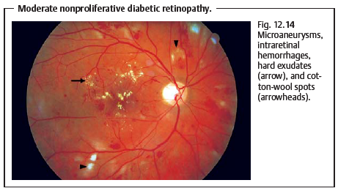
Gambar 2.2. Retinopati diabetik Non proliferatif¹⁶
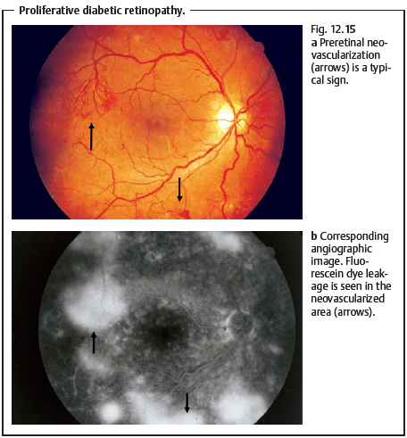
Gambar 2.3. Retinopati diabetik proliferatif¹⁶
  - Hubungan antara Nefropati Diabetik dan Retinopati Diabetik
Estimasi kejadian retinopati biasanya berdasarkan pemeriksaan langsung dari perubahan anatomical retina, sementara nefropati di tegakkan dengan abnormalitas fungsional seperti mikroalbuminuria. Namun, perubahan anatomi ginjal, dapat juga terjadi pada pasien yang tidak menunjukkan abnormalitas fungsional ginjal. Pasien dengan nefropati dan DM tipe 1 hampir selalu memiliki tanda lain gangguan mikrovaskular diabetic, seperti retinopati dan neuropati. Sejalan dengan waktu lama terjadinya retinopati, terdapat perubahan histologik pada glomeruli dan peningkatan ekskresi protein sedikitnya pada range mikroalbuminuria. Derajat retinopati juga berhubungan erat dengan mikroalbuminuria pada populasi Pima. Dijumpainya mikroalbuminuria merupakan pertanda kuat terjadinya Retinopati Diabetik(RD), terutama ditemukan pada penduduk Mexican American.⁶ Beberapa studi menunjukkan hubungan signifikan antara nefropati diabetic(ND) dengan retinopati diabetic proliferatif. Pasien dengan mikroalbuminuria memiliki peluang 2 kali lipat mengalami retinopati diabetik, sedangkan yang makroalbuminuria berpeluang 6 kali lipat mengalami retinopati.¹⁷ Gangguan ginjal dibuktikan dengan proteinuria, peningkatan blood urea nitrogen dan peningkatan kreatinin darah merupakan prediktor kuat terjadinya retinopati. Bahkan pasien dengan mikroalbuminuria beresiko tinggi terkena retinopati. Sama halnya, 35% pasien dengan gejala retinopati menunjukkan proteinuria, peningkatan blood urea nitrogen atau peningkatan kreatinin darah. Hubungan antara ND dan RD sulit diperkirakan pada DM tipe 2. Pada satu studi dari 35 pasien diabetes dengan proteinuria bermakna(>300 mg/dl), 27 (77%) menderita ND. Retinopati Diabetik(RD) dijumpai sebanyak 15 orang (56%) dari 27 orang dan 0 dari 8 orang yang tanpa ND, dimana memiliki sensitivitas dan spesifisitas sebanyak 40% dan 100%. Analisa lebih jauh dari grup pasien ini yaitu pasien DM tipe 2 dengan proteinuria ditemukan bahwa, mereka yang tidak menderita retinopati, lebih kurang 30% tidak dijumpai gambaran ND pada biopsi ginjal. DM tipe 2 dengan ditandai proteinuria dan retinopati hampir bisa dikatakan memiliki DN, dimana mereka yang tanpa retinopati memiliki insidensi tinggi menderita gangguan glomerular nondiabetik.¹⁸Ada suatu studi yang menunjukkan sebagai tambahan dari faktor HbA1c, BMI dan lama penyakit, mikroalbuminuria merupakan faktor kontributor keparahan retinopati(p=0,001) dan hubungan ini dapat dijelaskan dengan mekanisme umum keterlibatan rusaknya jaringan oleh faktor-faktor tersebut.^{6,19}
Namun, Agardh et al. melakukan studi retrospektif terhadap 100 pasien insulin-dependent diabetes mellitus dan melaporkan 35% pasien diabetes dengan retinopati proliferatif tidak memiliki nefropati, mensugesti etiologi yang melatarbelakangi komplikasi mikrovaskular berbeda antara retinopati dan nefropati. Chavers et al melaporkan beberapa kasus retinopati diabetik lanjutan memiliki ekskresi albumin urin normal, mikroalbuminuria kadar rendah, dan struktur glomerular normal. Kanauchi et al. melaporkan 4,1% pasien DM tipe 2 dengan nefropati diabetik tidak disertai retinopati yang menunjukkan hubungan yang tidak sesuai antara retinopati dan nefropati.²⁰
Sussa et al. mencatat bahwa 5 kasus dengan nefropati lanjutan tetapi tanpa retinopati seperti yang digambarkan oeh Kanauchi et al. merupakan perokok dan ketidaksesuaian diantara komplikasi tersebut disebabkan oleh faktor lingkungan. Wolf et al. memeriksa 323 pasien dengan diabetes mellitus tipe 1 dan 1906 pasien diabetes mellitus tipe 2 dan menemukan bahwa sebagian pasien DM tipe 2 yang menunjukkan abnormalitas ginjal, sebaliknya terhadap DM tipe 1, tidak menunjukkan tanda retinopati dan merekomendasikan biopsi ginjal pada pasien ini. Namun, masih kurang bukti yang dapat menjelaskan kaitan antara komplikasi renal-retinal menggunakan metode gold standar.^{20,21}
Tabel 2.1. Hubungan antara Nefropati diabetic dengan komplikasi makro dan mikrovaskuler lain²²
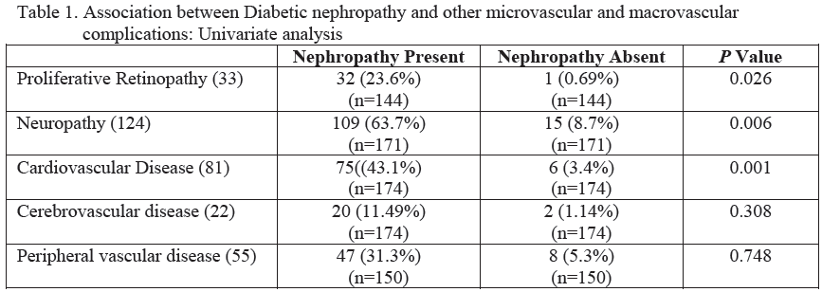
BAB III

METODOLOGI PENELITIAN

3.1. Desain Penelitian
Metode penelitian ini adalah metode observasional dengan desain cross sectional yang artinya terhadap subjek yang diteliti tidak diberikan perlakuan dan pengambilan data dilakukan dengan sekali pengukuran.

  - Waktu dan Tempat Penelitian
- Penelitian akan dimulai pada bulan September-November 2014 dengan jumlah sampel terpenuhi di Poli Endokrinologi dan Metabolik dan pasien rawat inap di bagian Penyakit Dalam RSUP H. Adam Malik Medan.
- Pemeriksaan USG ginjal akan dilakukan di IDT RSUP H.Adam Malik Medan oleh peneliti dibantu oleh Dokter spesialis penyakit dalam konsultan ginjal dan hipertensi.
- Pemeriksaan Funduskopi akan dilakukan oleh peneliti dibantu Dokter spesialis Mata pada Departemen Ilmu Mata RSUP H. Adam Malik Medan.

  - Populasi terjangkau
Populasi penelitian adalah semua penderita DM yang datang ke Poli Endokrinologi dan metabolik dan rawat inap di bagian Penyakit Dalam RSUP H. Adam Malik Medan.
  - Kriteria inklusi
- Penderita DM
- Laki-laki dan perempuan usia ≥18 tahun
- Pasien dalam kondisi stabil
- Bersedia ikut serta dalam penelitian
  - Kriteria eksklusi
- Wanita hamil
- Anemia
- Pasien dengan gambaran funduskopi hipertensi retinopati
- Pasien dengan penyakit mata lain (kekeruhan lensa)

  - Besar Sampel
Sampel penelitian ditentukan sesuai rumus untuk penelitian ini
$n≥\frac{{\left(Z_{α}\sqrt{P_{o}Q_{o}}+Z_{β}\sqrt{P_{a}Q_{a}}\right)}^{2}}{{\left(P_{o}−P_{a}\right)}^{2}}$

Dimana :

Zα : deviat baku alpa. α = 0.05 → Zα = 1.96
Zβ : deviat baku beta. Β = 0.15 → Zβ = 1.036
Po : Proporsi pasien diabetik retinopati = 0.6
Po – Pa : selisih yang bermakna, ditetapkan sebesar 0.25
Pa : Perkiraan proporsi pasien diabetik retinopati yang diteliti = 0,85
Jadi :
$n≥\frac{{\left(Z_{α}\sqrt{\text{Po}(1−\text{Po})}+Z_{β}\sqrt{P_{a}(1−P_{a})}\right)}^{2}}{{\left(P_{o}−P_{a}\right)}^{2}}$
$n≥\frac{{\left(1\text{.}\text{96}\sqrt{0\text{.}6x0\text{.}4}+1\text{.}\text{036}\sqrt{0\text{.}\text{85}x0\text{.}\text{15}}\right)}^{2}}{{\left(0\text{.}\text{25}\right)}^{2}}$
$n≥$40.36 ∞ 40 orang
Maka jumlah sampel minimal adalah 40 orang

  - Cara penelitian
Prosedur pengambilan data
- Seluruh subjek penelitian dimintakan persetujuan untuk mengikuti penelitian
( informed consent )
- Dilakukan pengambilan data meliputi nama, umur, jenis kelamin dan data pribadi lainnya.
- Dilakukan pemeriksaan darah rutin, urinalisis dan faal ginjal.
- Dilakukan pemeriksaan USG ginjal dan saluran kemih.
- Dilakukan pemeriksaan funduskopi.
  - Identifikasi variabel
- Variabel bebas
- Ureum : skala numerik
- Kreatinin: skala numerik
- Proteinuria : skala kategorik
- Variabel tergantung
- Derajat retinopati : skala kategorik
- Derajat ekogenisitas korteks ginjal : skala kategorik
  - Analisis Data
- Untuk menampilkan gambaran deskriptif data dasar pasien digunakan sistem tabulasi.Uji normalitas menggunakan Shapiro-Wilk.
- Untuk mengetahui hubungan antar variable digunakan Uji Korelasi Spearman dan Fischer’s Exact Test.
- Analisis statistik dilakukan dengan menggunakan program SPSS dengan batas kemaknaan p<0,05 dinyatakan signifikan.
  - Definisi Operasional
  - Diabetes mellitus : berdasarkan data dari rekam medis yang menyatakan diagnosa Diabetes mellitus.
  - USG Ginjal dan saluran kemih : pemeriksaan ultrasonografi ginjal dan saluran kemih yang dinyatakan dengan derajat ekogenisitas²³:

- Grade 0 : Normal. Ekogenisitas korteks ginjal kurang dari liver.

- Grade I : Ekogenisitas korteks ginjal sama dengan liver.

- Grade II: Ekogenisitas korteks ginjal lebih dari liver, tetapi kurang dari sinus renal.

- Grade III: Ekogenisitas korteks ginjal sama dengan sinus renal.
  - Funduskopi : pemeriksaaan optalmoskopi untuk menilai keadaaan di dalam fundus mata dan struktur lainnya dinyatakan dengan derajat retinopati diabetik:
- Normal
- Retinopati diabetik mild non proliferatif
- Retinopati diabetik moderate non proliferatif
- Retinopati diabetik severe non proliferatif
- Retinopati diabetik proliferatif
  - RFT : hasil pemeriksaan fungsi ginjal yang meliputi ureum dan kreatinin.
  - Urinalisis : hasil pemeriksaan urin yang meliputi makroskopis dan mikroskopis.
  - Ethical Clearance dan Informed consent
Ethical Clearence (izin untuk melakukan penelitian) diperoleh dari Komite Penelitian Bidang Kesehatan FK USU yang ditanda tangani oleh Prof.Dr.Sutomo Kasiman,Sp.PD.Sp.JP(K) pada tanggal 26 November 2013 dengan nomor 437/KOMET/FK USU/2013.
Informed consent diminta secara tertulis dari subjek penelitian yang bersedia untuk ikut dalam penelitian setelah mendapatkan penjelasan mengenai maksud dan tujuan penelitian.

  - KERANGKA OPERASIONAL
Pasien DM

Kriteria Inklusi
RFT, Urinalisis, HbA1c

USG Ginjal dan Saluran Kemih
Funduskopi

Gambar 3.1. Kerangka Operasional

BAB 4

HASIL DAN PEMBAHASAN

4.1. HASIL
Telah dilakukan penelitian dengan metode observasional dengan desain cross sectional di poliklinik dan rawat inap RSUP H Adam Malik Medan pada bulan September - November 2014. Telah dilakukan anamnesis pribadi, riwayat penyakit baik pada pasien maupun dalam keluarga, dilakukan pemeriksaan tanda vital, pemeriksaan fisik, dan pemeriksaan ureum, kreatinin, urinalisis, HBA1C, USG ginjal dan saluran kemih dan funduskopi. Alur penelitian disajikan pada gambar 4.1.
Pasien DM yang dirawat inap dan berobat jalan di poliklinik Endokrin & Metabolik RSHAM Medan (September- November 2014) (n=52)

Mei-Juli 2013 (n=327)

11 pasien dieksklusikan :
  - Pasien dengan gambaran funduskopi hipertensi retinopati
  - Anemia
  - Pasien dengan penyakit mata lain (kekeruhan lensa)

- Dilakukan Anamnesis
- Pemeriksaan laboratorium:
- Ureum, kreatinin
- Urinalisis
- HBA1C

41 Pasien memenuhi kriteria inklusi

Funduskopi
USG Ginjal dan Saluran kemih
Gambar 4.1. Alur Penelitian

4.1.1.Karakteristik Responden Penelitian
Dilakukan uji normalitas menggunakan Shapiro-Wilk terhadap semua parameter yang dinilai. Data yang terdistribusi normal adalah umur, GFR, dan indeks massa tubuh (IMT). Sementara data yang tidak terdistribusi normal adalah lama menderita DM, ureum, kreatinin dan HbA1c. Hubungan antara derajat ekogenisitas korteks ginjal dengan derajat retinopati dan variable lainnya digunakan uji korelasi Spearman.
Penelitian diikuti sebanyak 41 orang pasien Diabetes Mellitus (DM) yang telah memenuhi kriteria inklusi. Kebanyakan pasien berjenis kelamin perempuan sebanyak 22 orang (53,7%). Rerata umur pasien yang terlibat dalam penelitian ini adalah 62,49 tahun. Responden yang mempunyai kebiasaan merokok sebanyak 12 orang (29,3%) dan 24 orang pasien DM yang terlibat dalam penelitian ini memiliki riwayat DM dalam keluarga. Lama menderita DM dari seluruh pasien adalah 10,7 tahun.

Tabel 4.1. Karakteristik Demografi Responden Penelitian
Karakteristik Demografi | n = 41
Jenis kelamin, n (%)
Laki-laki | 19 (46,3)
Perempuan | 22 (53,7)
Umur, rerata (SB), tahun | 62,49 (9,73)
Riwayat merokok, n (%)
Ya | 12 (29,3)
Tidak | 29 (70,7)
Riwayat Keluarga, n (%)
Ya | 24 (58,5)
Tidak | 17 (41,5)
Lama menderita DM, rerata (SB), tahun | 10,7 (7,92)
SB = Simpangan Baku
Rerata ureum dan kreatinin pasien dalam studi ini masing-masing adalah 30,8 mg/dl dan 1,02 mg/dl. Pasien memiliki nilai GFR dengan rerata 56,96. Rerata IMT responden adalah 24,82 kg/m². Rerata HbA1c dari seluruh pasien adalah 9,08. Mayoritas pasien yang mengikuti penelitian ini ditemukan protein di dalam urin pada level +1 sebanyak 34 orang (82,9%).
Tabel 4.2. Karakteristik Laboratorium
Karakteristik Laboratorium | n = 41
Ureum, rerata (SB), mg/dl | 30,8 (12,4)
Kreatinin, rerata (SB), mg/dl | 1,01 (0,47)
GFR, rerata (SB) | 56,96 (21,65)
IMT, rerata (SB), kg/m² | 24,82 (4,10)
HbA1c, rerata (SB) | 9,08 (1,97)
Proteinuria
Negatif | 6 (14,6)
+1 | 34 (82,9)
+2 | 1 (2,4)
SB = Simpangan Baku
Dari hasil pemeriksaan USG ginjal ditemukan sebagian besar pasien dengan derajat Ekogenisitas korteks ginjal sama dengan liver sebanyak 21 orang (51,2%). Dan dari hasil pemeriksan mata ditemukan sebanyak 29 pasien dengan derajat NPDR.

Tabel 4.3. Distribusi Frekuensi Derajat Ekogenisitas Korteks Ginjal dan Derajat Retinopati
Derajat Ekogenisitas  Korteks Ginjal | n |  |  |  | Derajat Retinopati
Derajat Ekogenisitas  Korteks Ginjal | n | Normal |  | Mild NPDR |  | Moderate NPDR | Severe NPDR | PDR
0 | 8 | 4 (50) |  | 2(25) |  | 1(12,5) | 1(12,5) | 0
1 | 21 | 0 |  | 4(19,0) |  | 12(57,1) | 5(23,8) | 0
2  3 | 12  0 | 0  0 |  | 2 (16,7)  0 |  | 2(16,7)  0 | 0  0 | 8(66,7)  0

Tabel 4.4. Korelasi antara derajat ekogenisitas korteks ginjal dengan derajat retinopati
 |  | p | r (korelasi)
Derajat ekogenisitas korteks ginjal | Derajat retinopati | 0,0001 | 0,773

Dengan menggunakan uji korelasi Spearman ditemukan hubungan yang signifikan dengan nilai korelasi yang kuat antara derajat ekogenisitas korteks ginjal dan derajat retinopati (p=0,0001) dengan nilai korelasi (r) = 0,773. Nilai positif dari nilai korelasi menunjukkan bahwa semakin tinggi nilai derajat ekogenisitas korteks ginjal maka derajat retinopati akan semakin berat.

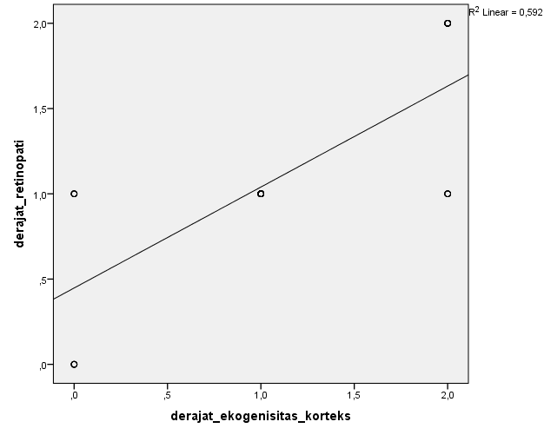
Gambar 4.2. Grafik Scatterplot korelasi derajat ekogenisitas korteks ginjal dan derajat retinopati

Tabel 4.5. Korelasi Spearman antara berbagai parameter karakteristik dasar dengan derajat ekogenisitas korteks ginjal

 | p | r (korelasi)
Umur | 0,152 | 0,228
Lama menderita DM | 0,001 | 0,487
Ureum | 0,763 | 0,049
Kreatinin | 0,553 | 0,095
GFR | 0,239 | -0,188
IMT | 0,864 | 0,028
HbA1c | 0,0001 | 0,525
Proteinuria | 0,367 | 0,145

Berdasarkan hasil analisis untuk melihat korelasi dari seluruh karaktersitik dasar dengan derajat nefropati diperoleh dua variabel yang memiliki korelasi yang signifikan dengan derajat nefropati yaitu: lama menderita DM dan HbA1c (p<0,05). Sementara itu variabel lainnya tidak berkorelasi secara signifikan dengan derajat nefropati (p>0,05).
Korelasi yang diperoleh antara lama menderita DM dan derajat nefropati adalah korelasi yang sedang dan bernilai positif (r=0,487), artinya semakin lama menderita DM maka akan meningkat pula derajat nefropati. Selanjutnya, untuk variabel HbA1c memiliki korelasi yang sedang dengan derajat nefropati. Nilai korelasi yang dihasilkan adalah 0,525 dan bernilai positif. Dengan demikian diperoleh kesimpulan bahwa semakin tinggi konsentrasi HbA1c maka akan semakin berat pula derajat nefropati pasien DM dalam studi ini.
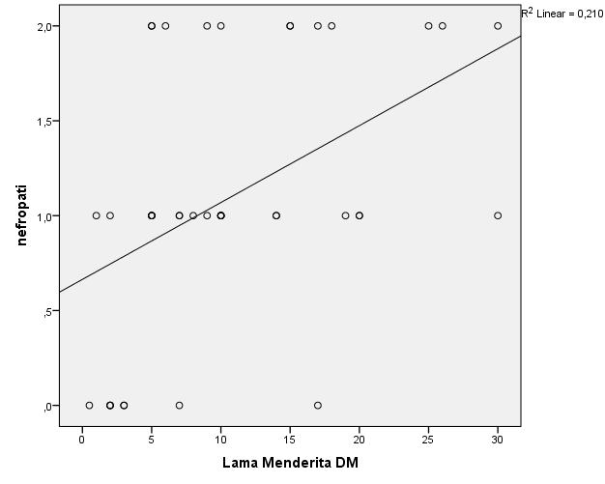
Gambar 4.3. Grafik Scatterplot korelasi lama menderita DM dan derajat ekogenisitas korteks ginjal
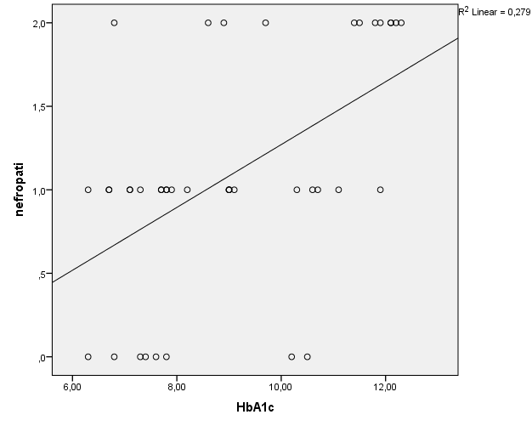

Gambar 4.4. Grafik Scatterplot korelasi HbA1c dan derajat ekogenisitas korteks

Tabel 4.6. Korelasi Spearman antara berbagai parameter karakteristik dasar dengan derajat retinopati

 | p | r (korelasi)
Umur | 0,044 | 0,317
Lama menderita DM | 0,0001 | 0,639
Ureum | 0,902 | -0,02
Kreatinin | 0,978 | -0,004
GFR | 0,568 | -0,092
IMT | 1,000 | 0,0001
HbA1c | 0,0001 | 0,681
Proteinuria | 0,264 | 0,179

Berdasarkan hasil analisis untuk melihat korelasi dari seluruh karaktersitik dasar dengan derajat retinopati diperoleh tiga variabel yang memiliki korelasi yang signifikan dengan derajat retinopati yaitu: umur, lama menderita DM, dan HbA1c (p<0,05). Sementara itu variabel lainnya yakni ureum, kreatinin, GFR, IMT dan proteinuria tidak berkorelasi secara signifikan dengan derajat retinopati (p>0,05).
Korelasi yang diperoleh antara umur dan derajat retinopati adalah korelasi yang lemah dan bernilai positif (r=0,317), artinya dengan bertambahnya usia maka akan meningkat pula derajat retinopati. Selanjutnya, untuk variabel lama menderita DM dan HbA1c memiliki korelasi yang kuat dengan derajat retinopati masing-masing dengan nilai korelasi 0,639 dan 0,681 dan bernilai positif. Dengan demikian diperoleh kesimpulan bahwa semakin lama menderita DM maka akan semakin tinggi derajat retinopati. Begitu pula untuk kadar HbA1c, semakin tinggi konsentrasi HbA1c maka akan semakin berat pula derajat retinopati pasien DM dalam studi ini.
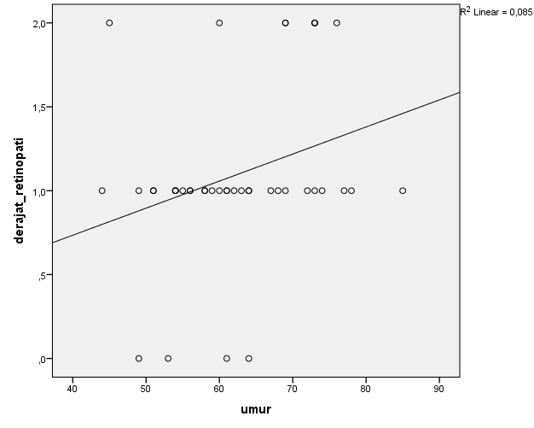
Gambar 4.5. Grafik Scatterplot korelasi umur dan derajat retinopati
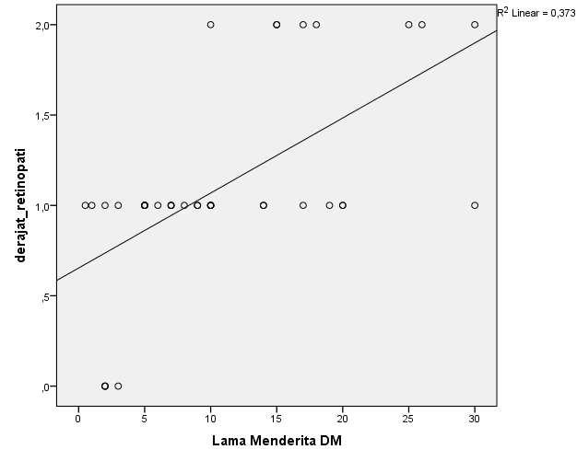
Gambar 4.6. Grafik Scatterplot korelasi lama menderita DM dan derajat retinopati
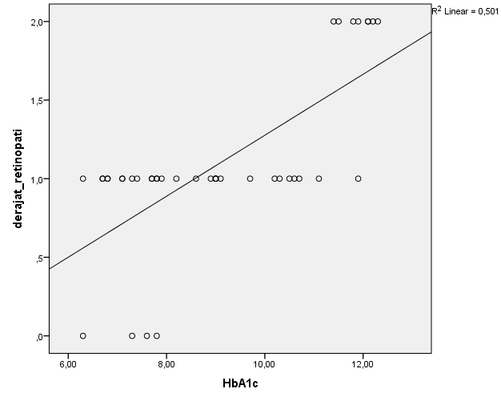
Gambar 4.7. Grafik Scatterplot korelasi HbA1c dan derajat retinopati

4.2. PEMBAHASAN
Berbagai penelitian epidemiologi menunjukkan adanya kecenderungan peningkatan angka insidensi dan prevalensi Diabetes Melitus di berbagai penjuru dunia. Dimana tujuan penatalaksanaan penyakit ini yaitu Jangka Pendek : menghilangkan keluhan dan tanda DM, mempertahankan rasa nyaman, dan mencapai target pengendalian glukosa darah; dan Jangka Panjang: mencegah dan menghambat progresivitas penyulit mikroangiopati, makroangiopati, dan neuropati, dan tujuan akhir pengelolaan adalah turunnya morbiditas dan mortalitas.¹
Retinopati diabetik dan nefropati diabetik merupakan dua komplikasi mikrovaskular utama DM. Sekitar 40% dari pasien DM terdapat keterlibatan ginjal, sehingga dapat dipahami bahwa masalah penyakit ginjal diabetic (PGD) juga akan mengalami peningkatan di era awal abad 21 ini.² Hampir 90% dari pasien diabetes menderita retinopati setelah 20 tahun. Pada sekitar 2% penderita DM tipe 2 dijumpai edema macular dan 10,2% menunjukkan tanda lain retinopati diabetik yang sudah berlangsung saat diabetes mulai ditegakkan.⁵ Pencegahan terhadap terjadinya komplikasi ini sangat perlu dilakukan untuk menurunkan morbiditas dan mortalitas mengingat peningkatan jumlah penyandang diabetes yang cukup besar dari tahun ke tahun.
Penelitian ini bertujuan untuk mengetahui hubungan antara derajat ekogenisitas korteks ginjal dan derajat retinopati pada pasien DM. Dengan menggunakan uji korelasi Spearman ditemukan hubungan yang signifikan dengan nilai korelasi yang kuat antara derajat ekogenisitas korteks ginjal dan derajat retinopati (p=0,0001) dengan nilai korelasi (r) = 0,773. Nilai positif dari nilai korelasi menunjukkan bahwa semakin tinggi nilai derajat ekogenisitas korteks ginjal maka derajat retinopati akan semakin berat.
Hasil studi sebelumnya oleh Mogashi et al. 2005, menunjukkan peningkatan ekogenisitas korteks ginjal searah dengan peningkatan stadium dari gagal ginjal. Selain itu mereka juga menemukan bahwa ekogenisitas korteks berkorelasi positif dengan parameter histopatologi ginjal dimana yang signifikan salah satunya adalah glomerulosklerosis yang merupakan lesi glomerular yang ditemui pada nefropati diabetik kelas III dan IV.^{3,24} Sehingga, selain dari albuminuria kita juga dapat memprediksi terjadinya komplikasi mikrovaskular ginjal pada pasien diabetes dengan menilai ekogenisitas korteks.
Pada penelitian kami rerata lama menderita diabetes pada objek penelitian yaitu 10,7 tahun, dimana menurut literatur, pasien yang menderita diabetes selama >10 tahun kemungkinan sudah mengalami nefropati diabetic stadium III (incipient diabetic nephropathy) yang sudah menunjukkan tanda-tanda awal nefropati seperti mikroalbuminuria yang nyata dan penebalan membrane basalis.^{2,11,12}
Kebanyakan studi sebelumnya mencari hubungan antara penyakit ginjal diabetik yang ditandai dengan mikroalbuminuria dengan derajat retinopati. Salah satunya yang menemukan korelasi positif antara keduanya yaitu studi oleh Rani PK et al, 2011, mereka menemukan hubungan antara nefropati diabetik yang ditandai dengan microalbuminuria dan retinopati diabetic dimana korelasi positif ini dapat dijelaskan melalui mekanisme microalbuminuria muncul sebagai tanda telah terjadi disfungsi vaskuler secara umum, termasuk di retina.^{17,25} Pada penelitian ini, mayoritas pasien yang mengikuti penelitian ditemukan protein di dalam urin pada level +1 sebanyak 34 orang (82,9%). Sehingga hal ini dapat menjelaskan korelasi positif antara derajat ekogenisitas korteks dengan derajat retinopati.
Selain itu, enzim yang terlibat pada metabolism komponen anionic dari matriks ekstraseluler (contoh heparan sulfat proteoglikan) rentan terhadap hiperglikemia, sepertinya menjadi penyebab utama albuminuria dan komplikasi yang berhubungan dengannya. Studi lain dari Manaviat et al, 2004 menemukan adanya penebalan basement membrane, baik pada kapiler retina maupun glomerulus yang tampak pada stadium lanjut dari retinopati dan nefropati diabetic. Selain mekanisme diatas, kerusakan ginjal juga mungkin mempercepat retinopati dimana hal ini berhubungan dengan kadar fibrinogen dan lipoprotein serum.^{25,26}
Studi yang menemukan adanya hubungan antara nefropati diabetik dan retinopati diabetik yaitu studi oleh Estacio et al, 1998; El Asrar et al, 2002; Rossing et al, 2002; Villar et al, 1999.⁶
Berdasarkan hasil analisis untuk melihat korelasi dari seluruh karaktersitik dasar dengan derajat ekogenisitas korteks ginjal diperoleh dua variabel yang memiliki korelasi yang signifikan dengan derajat ekogenisitas korteks ginjal yaitu: lama menderita DM dan HbA1c (p<0,05). Korelasi yang diperoleh antara lama menderita DM dan derajat ekogenisitas korteks ginjal adalah korelasi yang sedang dan bernilai positif (r=0,487), artinya semakin lama menderita DM maka akan meningkat pula derajat nefropati. Hal ini sama dengan hasil studi oleh Inassi et al, 2013, yang mengkonfirmasi bahwa semakin sering terjadinya mikroproteinuria sebagai penanda terjadinya nefropati diabetic dengan meningkatnya durasi diabetes . Hasil yang serupa diamati dalam studi Nelson RG et al dan Dasmahapatra A et al dan Klein R et al.²⁷
Selanjutnya, untuk variabel HbA1c memiliki korelasi yang sedang dengan derajat ekogenisitas korteks. Nilai korelasi yang dihasilkan adalah 0,525 dan bernilai positif. Dengan demikian diperoleh kesimpulan bahwa semakin tinggi konsentrasi HbA1c maka akan semakin berat pula derajat ekogenisitas korteks pasien DM dalam studi ini. Rerata HbA1c dari seluruh pasien adalah 9,08. Dari data ini kita ketahui bahwa objek penelitian dalam studi ini berada pada keadaan kontrol glikemik yang buruk. Korelasi positif ini ditemukan juga pada studi oleh Jawa et al 2004 dan dapat dijelaskan dengan terjadinya perluasan/ekspansi mesangial yang secara langsung diinduksi oleh keadaan hiperglikemia yang menyebabkan peningkatan produksi matriks atau glikosilasi protein matriks. Studi secara in vitro menunjukkan keadaan hiperglikemia merangsang pembentukan matriks sel mesangial.¹⁸
Berdasarkan hasil analisis untuk melihat korelasi dari seluruh karaktersitik dasar dengan derajat retinopati diperoleh tiga variabel yang memiliki korelasi yang signifikan dengan derajat retinopati yaitu: umur, lama menderita DM, dan HbA1c (p<0,05). Sementara itu variabel lainnya yakni ureum, kreatinin, GFR, IMT dan proteinuria tidak berkorelasi secara signifikan dengan derajat retinopati (p>0,05).
Korelasi yang diperoleh antara umur dan derajat retinopati adalah korelasi yang lemah dan bernilai positif (r=0,317), artinya dengan bertambahnya usia maka akan meningkat pula derajat retinopati. Selanjutnya, untuk variabel lama menderita DM dan HbA1c memiliki korelasi yang kuat dengan derajat retinopati masing-masing dengan nilai korelasi 0,639 dan 0,681 dan bernilai positif. Dengan demikian diperoleh kesimpulan bahwa semakin lama menderita DM maka akan semakin tinggi derajat retinopati. Temuan yang sama didapati pada studi oleh the Wisconsin epidemiologic study of DR, prevalensi retinopati diabetic pada pasien diabetes masing-masing adalah 8%, 25%, 60%, dan 80% pada 3, 5, 10, dan 15 tahun setelah didiagnosis. Begitu pula untuk kadar HbA1c, semakin tinggi konsentrasi HbA1c maka akan semakin berat pula derajat retinopati pasien DM dalam studi ini. Temuan yang sama didapati pada studi oleh the Wisconsin epidemiologic study of DR, dimana mereka juga menemukan korelasi positif antara kadar HbA1c dan derajat retinopati. Hal ini dapat dijelaskan dengan mekanisme terjadinya peningkatan aktivasi dari transduksi jalur DAG(diacylglycerol)-PKC(protein kinase C) diidentifikasi pada jaringan vaskular dari hewan diabetes, dan di dalam sel vascular yang terpapar pada keadaan glukosa tinggi. Hal ini akan mencetuskan kelainan pada pembuluh darah termasuk perubahan aliran darah, deposisi matriks ekstraselular, penebalan basement membran, peningkatan permeabilitas, dan neovaskularisasi. Selain itu didapati pula hubungan antara hiperglikemia dengan apoptosis dari pericyte kapiler retina, dimana pericyte yang mengandung glutathione, yang berperan sebagai pertahanan dasar terhadap peroksidasi, menjadi berkurang dalam kondisi glukosa yang tinggi. Konsentrasi glukosa yang tinggi diikuti oleh fluktuasi kadar glukosa akan mencetuskan kematian bagi pericytes kapiler retina.¹⁸
Kelemahan studi ini adalah jumlah sampel yang relatif kecil, hanya melibatkan satu pusat pelayanan kesehatan. Kelemahan lainnya yaitu tidak dilakukan pemeriksaan histopatologi dan tidak dilakukan pemeriksaan albuminuria secara kuantitatif pada subjek penelitian. Sementara dari beberapa studi sebelumnya menemukan bahwa pada keadaan mikroalbuminuria(30-300mg/24 jam)²⁸ sudah dapat diprediksi komplikasi microvaskular baik nefropati maupun retinopati.

BAB V

KESIMPULAN DAN SARAN

5.1. Kesimpulan
Pada studi ini dijumpai korelasi positif kuat antara derajat ekogenisitas korteks ginjal dengan derajat retinopati, dimana nilai positif dari nilai korelasi menunjukkan bahwa semakin tinggi nilai derajat ekogenisitas korteks ginjal maka derajat retinopati akan semakin berat.

5.2. Saran
Pada penelitian ini tidak dilakukan pemeriksaan histopatologi dan pemeriksaan albuminuria secara kuantitatif pada subjek penelitian. Sementara dari beberapa studi sebelumnya menemukan bahwa pada keadaan mikroalbuminuria(30-300mg/24 jam) sudah dapat diprediksi komplikasi microvaskular baik nefropati maupun retinopati, sehingga diperlukan penelitian lebih lanjut dengan sampel yang lebih besar dan multicenter untuk menilai hal ini.

DAFTAR KEPUSTAKAAN
  - Perkumpulan Endokrinologi Indonesia. Konsensus Pengelolaan dan pencegahan Diabetes Mellitus tipe 2 di Indonesia. Jakarta. PB PERKENI; 2011.
  - Lubis HR. Penyakit Ginjal Diabetik dalam : Buku Ajar Ilmu penyakit Dalam. Edisi V, Jilid I. Jakarta. Interna Publishing; 2006. Hal 534-536.
  - Moghazi S, Jones E, Schroepple J, Arya K, Mcclellan W. Hennigar R. Correlation of renal histopathology with sonographic findings, Kidney International 2005;67:1515-1520.
  - Araújo N, Rioja L, Rebelo M. A clinical predictor index for renal survival, J Bras Nefrol 2010;32(1):27-32.
  - Gunderson CA, Karnath B. Retinal Manifestation of Diabetes and Hypertension, Hospital Physician 2003: 15-18.
  - Aroca PR , Ballart JF, Soler N, et al. Review of the Relationship Between Renal and Retinal Microangiopathy in Type 1 Diabetes Mellitus Patients, Curr Diabetes Rev 2010;6:88-101.
  - Klein R, Zinman B, Gardiner R, et al. The Relationship of Diabetic Retinopathy to Preclinical Diabetic Glomerulopathy Lesions in Type 1 Diabetic Patients The Renin-Angiotensin System Study, Diabetes, February 2005; 54.
  - Al Wakeel, Hammad D, Al Suwaida A, et al. Microvascular and Macrovascular Complications in Diabetic Nephropathy Patients referred To Nephrology Clinic, Saudi J Kidney Dis Transplant 2009; 20(1): 77-85.
  - Funk JL. Penyakit Pankreas Endokrin in: McPhee S.J, Ganong W.F. Patofisiologi Penyakit, Pengantar Menuju kedokteran Klinis ,Ed.5. Penerbit Buku Kedokteran EGC, 2010: 577-579.
  - Fu A, Yang S, McDonald H, The Clinical management Of Diabetic Retinopathy, Advanced Studies in medicine, October 2004, Vol 4(9A).
  - Mogensen C, Christensen C, Vittinghus, The Stages in Diabetic Renal disease With Emphasis On The Stage Of Incipient Diabetic Nephropathy, Diabetes, Juni 1983; 32, Suppl 2.
  - Baert AL, Reiser MF, Hricak H, et al. Radiological Imaging of The Kidney. Berlin. Springer Verlag, 2011.
  - Radermacher, J. Ultrasonography of the kidney and renal vessels. I. Normal findings, inherited and parenchymal diseases. Urologe A. 2005;44:1351–1363..
  - Schmidt G. Diffuse changes Large Kidneys in : Differential Diagnosis in Ultrasound : A Teaching Atlas, Thieme New York. 2006: 284-286.
  - Tuma J, Trinkler F,.Záťura F, et al. Genitourinary ultrasound, EFSUMB – European Course Book, Ulinic, Switzerland. 2009.
  - Lang GK. Diabetic Retinopathy in: Opthalmology A Short Textbook, Thime new York. 2000: 314-318
  - Rani PK, Raman R, Gupta A, et al. Albuminuria and Diabetic Retinopathy in Type 2 Diabetes Mellitus Sankara Nethralaya Diabetic Retinopathy Epidemiology And Molecular Genetic Study (SN-DREAMS, report 12), Diabetology & Metabolic Syndrome 2011; 3:1-8.
  - Jawa A, Kcomt J, Fonseca V. Diabetic nephropathy and retinopathy, Med Clin N Am. 2004; 88:1001–1036
  - Ra H, Yoo J, Ban W, et al., Predictors for diabetic retinopathy in normoalbuminuric people with type 2 diabetes mellitus, Diabetology & Metabolic Syndrome 2012; 4:29
  - Kawasaki S, Satoh S, Hasegawa O, et al. Female Preponderance in the Discordant Association between Retinopathy and Nephropathy in Patients with Type 2 Diabetes Mellitus, International Journal of Clinical Medicine 2011; 2: 13-17
  - Prakash J, Lodha M, Singh S, et al. Diabetic Retinopathy is A Poor Predictor of Type of Nephropathy in Proteinuric Type 2 Diabetic Patients, Japi. June 2007; 55.
  - Chandi A, Pawar B, John M, et al. Association between Diabetic nephropathy with other Diabetic Microvascular and Macrovascular Complication, Saudi J kidney dis transplant 2008;19: 924-928.
  - Fiorini F, Barozzi L. The role of ultrasonography in the study of medical nephropathy, Journal of Ultrasound. 2007;10: 161-167.
  - Tervaert T, Mooyaart A, Amann K, et al. Pathologic Classification of Diabetic Nephropathy, J Am Soc Nephrol. 2010; 21: 556–563.
  - Manaviat M. Afkhami M, Shoja. Retinopathy and microalbuminuria in type II diabetic patients. BMC Opthalmology, 2004; 4: 1-4.
  - Kundu D, Osta M, Mandal T, et al.Serum magnesium levels in patients with diabetic retinopathy, J Nat Sci Biol Med. 2013 Jan-Jun; 4(1): 113–116.
  - Inassi J, Vijayalakshmy R. Role Of Duration Of Diabetes In The Development Of Nephropathy In Type 2 Diabetic Patients, National Journal Of Medical Research Jan – March 2013; 3 Issue 1.
  - Tuttle K. The Evaluation of Diabetic Nephropathy, Preventing Complications, Advanced Studies in medicine, January 2005; 5(1A).
  - Siregar AR, Batubara Fr, Pedoman Penyusunan Dan Penulisan Tugas Akhir, Universitas Sumatera Utara, 2009.
  - Bowers D, Medical Statistics from Scratch An Introduction for Health Professionals Second Edition, John Wiley Sons, Ltd, 2008.
  - Dahlan M. Statistika Untuk kedokteran Dan Kesehatan. Uji Hipotesis Dengan menggunakan SPSS. PT Arkans, 2006.

LAMPIRAN 1
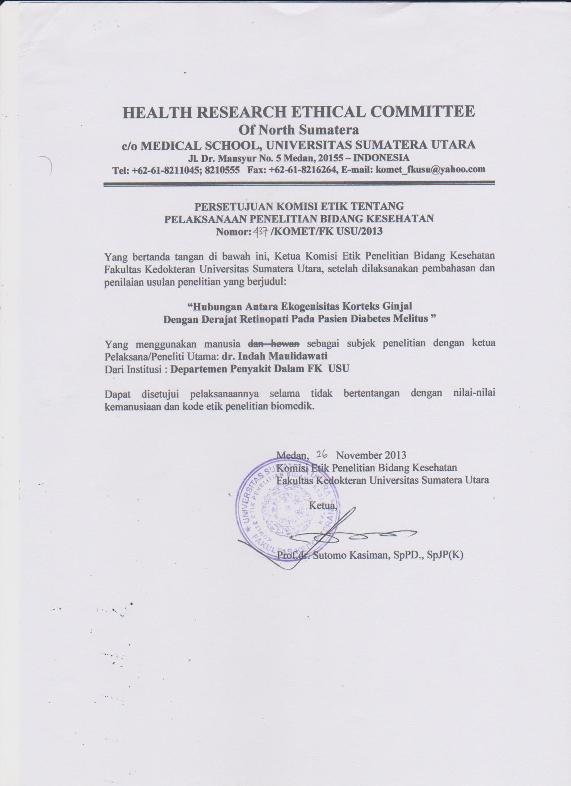
LAMPIRAN 2
LEMBAR PENJELASAN KEPADA CALON SUBJEK PENELITIAN
Selamat pagi/siang Bapak/Ibu, pada hari ini saya, dr.Indah Maulidawati ,peserta Pendidikan Pasca Sarjana Ilmu Penyakit Dalam / Magister Klinik FK USU Medan akan melakukan penelitian yang berjudul ”Hubungan Ekogenisitas Korteks Ginjal dan derajat retinopati pada pasien Diabetes Melitus”.
Kepada Bapak/Ibu yang bersedia mengikuti penelitian ini nantinya akan diminta mengisi surat persetujuan ikut dalam penelitian, mengikuti wawancara untuk mencari adanya hal-hal yang dapat mengganggu penelitian, dilakukan pengukuran tekanan darah (TD), berat badan (BB), tinggi badan (TB), parameter kegemukan (IMT) ,pemeriksaan laboratorium berupa pemeriksaan darah sebanyak 15 cc (1 sendok makan)yang akan diambil dari lengan oleh ahlinya untuk menilai parameter Fungsi ginjal, pemeriksaan urine untuk menilai urinalisis, kemudian akan dilakukan pemeriksaan ultrasonografi ginjal dan saluran kemih untuk menilai apakah sudah terdapat kelainan pada ginjal dan akan dilakukan pemeriksaan mata yang disebut finduskopi untuk menilai apakah sudah terdapat kelainan pada mata.
Manfaat penelitian ini adalah dapat memantau dan memberi informasi tentang progresifitas DM, melihat apakah telah terjadi komplikasi mikrovaskuler, meringankan biaya pemeriksaan ultrasonografi dan funduskopi untuk pemantauan penyakit DM dan pemeriksaan menjadi lebih sederhana, murah dan tidak membutuhkan waktu yang lama.
Pada penelitian ini tidak menimbulkan efek samping apapun namun risiko yang dapat terjadi dari penelitian ini adalah terjadinya rasa tidak nyaman pada mata.
Setelah hasil akhir diperoleh, nantinya akan terlihat apakah terdapat hubungan antara ekogenisitas korteks ginjal yang didapat dari pemeriksaan ultrasonografi ginjal dan derajat diabetik retinopati yaitu komplikasi DM pada mata. Bila masih terdapat pertanyaan atau keluhan sewaktu penelitian ini berjalan, maka Bapak/Ibu dapat menghubungi saya pada:
Nama : dr. Indah Maulidawati
Alamat : Jl. Danau Singkarak Gang Amal no.129 Medan
Telepon : (061)- 6633525 dan 081370733033

Peneliti,

(dr.Indah Maulidawati)
LAMPIRAN 3

SURAT PERSETUJUAN SETELAH PENJELASAN
(INFORMED CONCERN )

Saya yang bertanda tangan dibawah ini :
Nama :...........................................................................................
Alamat :...........................................................................................
Umur :........................ Tahun
Jenis Kelamin: Laki-laki/ Perempuan.
No Telp/HP :

Setelah mendapat penjelasan dari peneliti tentang kebaikan dan keburukan prosedur penelitian ini, menyatakan bersedia ikut serta dalam penelitian tentang ” Hubungan Ekogenisitas korteks ginjal dan derajat retinopati pada pasien Diabetes Melitus”. Apabila sewaktu-waktu saya mengundurkan diri dari penelitian ini, kepada saya tidak dituntut apapun.
Demikianlah surat persetujuan bersedia ikut dalam penelitian ini saya buat, untuk dapat digunakan seperlunya.

Medan, ...........................2014

Yang Memberi Pernyataan

(.............................................)

LAMPIRAN 4
KERTAS KERJA PROFIL PESERTA PENELITIAN

I.IDENTITAS PRIBADI
Nama : Kode : X / Y
Tempat/Tanggal Lahir :
Jenis Kelamin : Laki-laki/Perempuan.
Pendidikan Terakhir :
Pekerjaan :
Status : Kawin/Belum Kawin. No Telp/Hp:................
Riwayat Penyakit : DM / Hipertensi / Sakit jantung / Stroke
Durasi/lama menderita DM :
Durasi/lama menderita HT :
Riwayat DM dalam keluarga :
Merokok : Ya / Tidak
Jika Ya: .......Batang/hari

II.PEMERIKSAAN FISIK
Tekanan Darah : ....... mmHg.
Pemeriksaan Parameter Antrometri.
Parameter Antropometri | Nilai
Berat Badan (kg)
Tinggi Badan (m²)
Indeks Massa Tubuh (kg/m² )

III.PEMERIKSAAN LABORATORIUM

Parameter | Nilai
Ureum
Kreatinin
Proteinuria

Hasil Ultrasonografi:
Hasil Funduskopi:

LAMPIRAN 5
No | Jenis kelamin | Umur | Lama Menderita (tahun) | Ureum | Creatinin | GFR | Proteinuria | Derajat Ekogenisitas Korteks | Derajat Retinopati | Riwayat  Merokok | IMT  (Kg/m2) | HbA1c  (%) | Riwayat keluarga
1 | 1 | 54 | 3 | 29,60 | 0,90 | 66,4 | 1 | 0 | 2 | 1 | 30,62 | 10,2 | 2
2 | 1 | 44 | 1 | 18,50 | 0,81 | 82.3 | 0 | 1 | 1 | 2 | 26,95 | 6,7 | 2
3 | 1 | 51 | 17 | 19,00 | 0,68 | 90.9 | 1 | 0 | 3 | 2 | 17,99 | 10,5 | 2
4 | 2 | 51 | 8 | 16,20 | 0,84 | 62.5 | 1 | 1 | 2 | 2 | 22,26 | 9,0 | 2
5 | 2 | 49 | 5 | 23,50 | 0,94 | 57.1 | 1 | 2 | 2 | 2 | 35,56 | 8,6 | 1
6 | 1 | 49 | 2 | 13,00 | 0,98 | 64.5 | 0 | 0 | 0 | 1 | 29,30 | 6,3 | 1
7 | 1 | 60 | 10 | 29,40 | 0,86 | 64.6 | 1 | 2 | 4 | 1 | 25,74 | 11,5 | 1
8 | 1 | 58 | 14 | 17,00 | 0,82 | 69.4 | 1 | 1 | 1 | 2 | 18,46 | 7,8 | 1
9 | 2 | 64 | 2 | 35,40 | 0,63 | 71.2 | 1 | 0 | 0 | 2 | 32,85 | 7,3 | 2
10 | 2 | 63 | 0,5 | 31,20 | 1,10 | 41.3 | 1 | 0 | 1 | 2 | 25 | 7,4 | 2
11 | 1 | 53 | 2 | 31,80 | 1,44 | 42 | 1 | 0 | 0 | 1 | 20,76 | 7,8 | 2
12 | 1 | 73 | 7 | 31,60 | 1,29 | 36.1 | 1 | 1 | 2 | 2 | 31,25 | 8,2 | 2
13 | 1 | 72 | 9 | 77,20 | 2,57 | 18.4 | 1 | 1 | 3 | 2 | 28,63 | 11,1 | 1
14 | 2 | 56 | 7 | 22,30 | 0,47 | 105.5 | 0 | 1 | 2 | 2 | 26,51 | 10,7 | 1
15 | 1 | 85 | 30 | 25,90 | 1,14 | 33.5 | 1 | 1 | 2 | 2 | 21,67 | 7,3 | 2
16 | 1 | 54 | 5 | 19,00 | 0,85 | 70.3 | 1 | 1 | 1 | 2 | 23,65 | 10,3 | 1
17 | 1 | 73 | 15 | 34,80 | 1,26 | 36.9 | 1 | 2 | 4 | 1 | 22,05 | 12,1 | 2
18 | 1 | 74 | 20 | 17,90 | 0,60 | 76.4 | 2 | 1 | 2 | 2 | 19,61 | 6,3 | 2
19 | 1 | 56 | 5 | 48,9 | 2,58 | 22.6 | 1 | 1 | 2 | 2 | 26,56 | 7,7 | 2
20 | 1 | 61 | 10 | 30,0 | 0,66 | 83.1 | 0 | 1 | 3 | 1 | 19,92 | 10,6 | 1
21 | 2 | 62 | 10 | 30,10 | 1,09 | 42.2 | 1 | 1 | 2 | 1 | 26,17 | 6,7 | 1
22 | 2 | 61 | 3 | 43,3 | 0,67 | 69.6 | 1 | 0 | 0 | 2 | 27,5 | 7,6 | 1
23 | 2 | 58 | 2 | 23,10 | 1,01 | 47.9 | 1 | 1 | 2 | 2 | 21,88 | 9,1 | 1
24 | 2 | 78 | 20 | 37,60 | 0,88 | 41.6 | 1 | 1 | 3 | 2 | 21,78 | 7,1 | 1
25 | 2 | 61 | 7 | 35,60 | 0,53 | 88 | 1 | 0 | 1 | 1 | 28,33 | 6,8 | 1
26 | 2 | 54 | 9 | 52,4 | 1,16 | 43.8 | 1 | 2 | 2 | 2 | 25,41 | 8,9 | 1
27 | 2 | 73 | 18 | 36,60 | 1,05 | 37.7 | 1 | 2 | 4 | 2 | 32,44 | 12,3 | 1
28 | 2 | 45 | 15 | 12,30 | 0,60 | 93.5 | 1 | 2 | 4 | 2 | 24,89 | 11,8 | 1
29 | 1 | 73 | 30 | 20,50 | 0,57 | 81.6 | 1 | 2 | 4 | 1 | 22,88 | 12,1 | 2
30 | 1 | 68 | 5 | 27,4 | 0,92 | 54.3 | 1 | 1 | 2 | 2 | 24,41 | 7,1 | 1
31 | 2 | 67 | 5 | 25,5 | 0,70 | 61.6 | 1 | 1 | 1 | 2 | 21,33 | 9,0 | 1
32 | 2 | 55 | 10 | 42,7 | 0,98 | 51.2 | 1 | 1 | 2 | 2 | 26,22 | 7,8 | 2
33 | 1 | 69 | 26 | 41,7 | 0,97 | 50.8 | 1 | 2 | 4 | 1 | 24 | 12,2 | 1
34 | 1 | 64 | 10 | 23,9 | 1.36 | 38.8 | 1 | 1 | 2 | 1 | 20,76 | 7,9 | 1
35 | 2 | 69 | 14 | 29.8 | 0.71 | 59 | 1 | 1 | 3 | 2 | 20,44 | 11,9 | 2
36 | 2 | 69 | 17 | 24,2 | 0,74 | 56.6 | 1 | 2 | 4 | 2 | 26,67 | 11,4 | 1
37 | 2 | 64 | 6 | 47,3 | 1,60 | 28 | 1 | 2 | 1 | 2 | 24,17 | 6,8 | 1
38 | 2 | 59 | 10 | 39,5 | 0,74 | 64.6 | 0 | 1 | 3 | 2 | 20,44 | 9,0 | 1
39 | 2 | 77 | 19 | 33,7 | 1,72 | 21.6 | 0 | 1 | 2 | 2 | 21,78 | 7,7 | 2
40 | 2 | 60 | 5 | 22,4 | 0,58 | 81.4 | 1 | 2 | 1 | 2 | 23,56 | 9,7 | 1
41 | 2 | 76 | 25 | 41 | 1,42 | 26.6 | 1 | 2 | 4 | 1 | 27,11 | 11,9 | 2
Keterangan:
Jenis kelamin:
Laki-laki : 1
Perempuan : 2
Proteinuria:
Negatif : 0
+ 1 : 1
+ 2 : 2
+ 3 : 3
Derajat ekogenisitas korteks ginjal:

Grade 0 : Normal. Ekogenisitas korteks ginjal kurang dari liver. : 0

Grade I : Ekogenisitas korteks ginjal sama dengan liver. : 1

Grade II: Ekogenisitas korteks ginjal lebih dari liver, tetapi kurang dari sinus renal. : 2

Grade III: Ekogenisitas korteks ginjal sama dengan sinus renal. : 3
Derajat retinopati :
Normal : 0
Mild NPDR : 1
Moderate NPDR : 2
Severe NPDR : 3
PDR : 4

Riwayat merokok:
Ya : 1
Tidak : 2

Riwayat keluarga:
Ya : 1
Tidak : 2

Lampiran 6
OUTPUT ANALISIS
Frequency Table

jk
 |  | Frequency | Percent | Valid Percent | Cumulative Percent
Valid | laki-laki | 19 | 46,3 | 46,3 | 46,3
Valid | perempuan | 22 | 53,7 | 53,7 | 100,0
Valid | Total | 41 | 100,0 | 100,0

Proteinuria
 |  | Frequency | Percent | Valid Percent | Cumulative Percent
Valid | negatif | 6 | 14,6 | 14,6 | 14,6
Valid | +1 | 34 | 82,9 | 82,9 | 97,6
Valid | +2 | 1 | 2,4 | 2,4 | 100,0
Valid | Total | 41 | 100,0 | 100,0

derajat_ekogenisitas_korteks
 |  | Frequency | Percent | Valid Percent | Cumulative Percent
Valid | normal | 8 | 19,5 | 19,5 | 19,5
Valid | Ekogenisitas korteks ginjal sama dengan liver | 21 | 51,2 | 51,2 | 70,7
Valid | Ekogenisitas korteks ginjal lebih dari liver tetapi kurang dari sinus renal | 12 | 29,3 | 29,3 | 100,0
Valid | Total | 41 | 100,0 | 100,0

derajat_retinopati
 |  | Frequency | Percent | Valid Percent | Cumulative Percent
Valid | normal | 4 | 9,8 | 9,8 | 9,8
Valid | NPDR | 29 | 70,7 | 70,7 | 80,5
Valid | PDR | 8 | 19,5 | 19,5 | 100,0
Valid | Total | 41 | 100,0 | 100,0

riw_merokok
 |  | Frequency | Percent | Valid Percent | Cumulative Percent
Valid | ya | 12 | 29,3 | 29,3 | 29,3
Valid | tidak | 29 | 70,7 | 70,7 | 100,0
Valid | Total | 41 | 100,0 | 100,0

Riw_keluarga
 |  | Frequency | Percent | Valid Percent | Cumulative Percent
Valid | ya | 24 | 58,5 | 58,5 | 58,5
Valid | tidak | 17 | 41,5 | 41,5 | 100,0
Valid | Total | 41 | 100,0 | 100,0

Case Processing Summary
 | Cases
 | Valid |  | Missing |  | Total
 | N | Percent | N | Percent | N | Percent
umur | 41 | 100,0% | 0 | 0,0% | 41 | 100,0%
lama_menderita | 41 | 100,0% | 0 | 0,0% | 41 | 100,0%
ureum | 41 | 100,0% | 0 | 0,0% | 41 | 100,0%
kreatinin | 41 | 100,0% | 0 | 0,0% | 41 | 100,0%
GFR | 41 | 100,0% | 0 | 0,0% | 41 | 100,0%
IMT | 41 | 100,0% | 0 | 0,0% | 41 | 100,0%
HbA1c | 41 | 100,0% | 0 | 0,0% | 41 | 100,0%

Descriptives
 |  |  | Statistic | Std. Error
umur | Mean |  | 62,49 | 1,519
umur | 95% Confidence Interval for Mean | Lower Bound | 59,42
umur | 95% Confidence Interval for Mean | Upper Bound | 65,56
umur | 5% Trimmed Mean |  | 62,43
umur | Median |  | 61,00
umur | Variance |  | 94,606
umur | Std. Deviation |  | 9,727
umur | Minimum |  | 44
umur | Maximum |  | 85
umur | Range |  | 41
umur | Interquartile Range |  | 16
umur | Skewness |  | ,151 | ,369
umur | Kurtosis |  | -,589 | ,724
lama_menderita | Mean |  | 10,70 | 1,237
lama_menderita | 95% Confidence Interval for Mean | Lower Bound | 8,19
lama_menderita | 95% Confidence Interval for Mean | Upper Bound | 13,20
lama_menderita | 5% Trimmed Mean |  | 10,18
lama_menderita | Median |  | 9,00
lama_menderita | Variance |  | 62,761
lama_menderita | Std. Deviation |  | 7,922
lama_menderita | Minimum |  | 1
lama_menderita | Maximum |  | 30
lama_menderita | Range |  | 30
lama_menderita | Interquartile Range |  | 11
lama_menderita | Skewness |  | ,915 | ,369
lama_menderita | Kurtosis |  | ,140 | ,724
ureum | Mean |  | 30,8000 | 1,93598
ureum | 95% Confidence Interval for Mean | Lower Bound | 26,8872
ureum | 95% Confidence Interval for Mean | Upper Bound | 34,7128
ureum | 5% Trimmed Mean |  | 29,9362
ureum | Median |  | 29,8000
ureum | Variance |  | 153,670
ureum | Std. Deviation |  | 12,39635
ureum | Minimum |  | 12,30
ureum | Maximum |  | 77,20
ureum | Range |  | 64,90
ureum | Interquartile Range |  | 14,75
ureum | Skewness |  | 1,363 | ,369
ureum | Kurtosis |  | 3,571 | ,724
kreatinin | Mean |  | 1,0102 | ,07276
kreatinin | 95% Confidence Interval for Mean | Lower Bound | ,8632
kreatinin | 95% Confidence Interval for Mean | Upper Bound | 1,1573
kreatinin | 5% Trimmed Mean |  | ,9527
kreatinin | Median |  | ,9000
kreatinin | Variance |  | ,217
kreatinin | Std. Deviation |  | ,46586
kreatinin | Minimum |  | ,47
kreatinin | Maximum |  | 2,58
kreatinin | Range |  | 2,11
kreatinin | Interquartile Range |  | ,46
kreatinin | Skewness |  | 1,972 | ,369
kreatinin | Kurtosis |  | 4,665 | ,724
GFR | Mean |  | 56,9610 | 3,38145
GFR | 95% Confidence Interval for Mean | Lower Bound | 50,1268
GFR | 95% Confidence Interval for Mean | Upper Bound | 63,7951
GFR | 5% Trimmed Mean |  | 56,6592
GFR | Median |  | 57,1000
GFR | Variance |  | 468,803
GFR | Std. Deviation |  | 21,65187
GFR | Minimum |  | 18,40
GFR | Maximum |  | 105,50
GFR | Range |  | 87,10
GFR | Interquartile Range |  | 30,70
GFR | Skewness |  | ,155 | ,369
GFR | Kurtosis |  | -,681 | ,724
IMT | Mean |  | 24,8173 | ,64017
IMT | 95% Confidence Interval for Mean | Lower Bound | 23,5235
IMT | 95% Confidence Interval for Mean | Upper Bound | 26,1111
IMT | 5% Trimmed Mean |  | 24,6625
IMT | Median |  | 24,4100
IMT | Variance |  | 16,802
IMT | Std. Deviation |  | 4,09907
IMT | Minimum |  | 17,99
IMT | Maximum |  | 35,56
IMT | Range |  | 17,57
IMT | Interquartile Range |  | 5,31
IMT | Skewness |  | ,601 | ,369
IMT | Kurtosis |  | ,014 | ,724
HbA1c | Mean |  | 9,0780 | ,30702
HbA1c | 95% Confidence Interval for Mean | Lower Bound | 8,4575
HbA1c | 95% Confidence Interval for Mean | Upper Bound | 9,6986
HbA1c | 5% Trimmed Mean |  | 9,0558
HbA1c | Median |  | 8,9000
HbA1c | Variance |  | 3,865
HbA1c | Std. Deviation |  | 1,96590
HbA1c | Minimum |  | 6,30
HbA1c | Maximum |  | 12,30
HbA1c | Range |  | 6,00
HbA1c | Interquartile Range |  | 3,55
HbA1c | Skewness |  | ,316 | ,369
HbA1c | Kurtosis |  | -1,353 | ,724

Tests of Normality
 | Kolmogorov-Smirnovª |  |  | Shapiro-Wilk
 | Statistic | df | Sig. | Statistic | df | Sig.
umur | ,080 | 41 | ,200* | ,982 | 41 | ,758
lama_menderita | ,193 | 41 | ,001 | ,910 | 41 | ,003
ureum | ,102 | 41 | ,200* | ,915 | 41 | ,005
kreatinin | ,160 | 41 | ,010 | ,809 | 41 | ,000
GFR | ,094 | 41 | ,200* | ,980 | 41 | ,692
IMT | ,099 | 41 | ,200* | ,967 | 41 | ,265
HbA1c | ,165 | 41 | ,007 | ,909 | 41 | ,003
*. This is a lower bound of the true significance.
a. Lilliefors Significance Correction

Case Processing Summary
 | Cases
 | Valid |  | Missing |  | Total
 | N | Percent | N | Percent | N | Percent
Proteinuria | 41 | 100,0% | 0 | 0,0% | 41 | 100,0%
derajat_ekogenisitas_korteks | 41 | 100,0% | 0 | 0,0% | 41 | 100,0%
derajat_retinopati | 41 | 100,0% | 0 | 0,0% | 41 | 100,0%

Descriptives
 |  |  | Statistic | Std. Error
Proteinuria | Mean |  | ,88 | ,062
Proteinuria | 95% Confidence Interval for Mean | Lower Bound | ,75
Proteinuria | 95% Confidence Interval for Mean | Upper Bound | 1,00
Proteinuria | 5% Trimmed Mean |  | ,89
Proteinuria | Median |  | 1,00
Proteinuria | Variance |  | ,160
Proteinuria | Std. Deviation |  | ,400
Proteinuria | Minimum |  | 0
Proteinuria | Maximum |  | 2
Proteinuria | Range |  | 2
Proteinuria | Interquartile Range |  | 0
Proteinuria | Skewness |  | -1,065 | ,369
Proteinuria | Kurtosis |  | 2,632 | ,724
derajat_ekogenisitas_korteks | Mean |  | 1,10 | ,109
derajat_ekogenisitas_korteks | 95% Confidence Interval for Mean | Lower Bound | ,88
derajat_ekogenisitas_korteks | 95% Confidence Interval for Mean | Upper Bound | 1,32
derajat_ekogenisitas_korteks | 5% Trimmed Mean |  | 1,11
derajat_ekogenisitas_korteks | Median |  | 1,00
derajat_ekogenisitas_korteks | Variance |  | ,490
derajat_ekogenisitas_korteks | Std. Deviation |  | ,700
derajat_ekogenisitas_korteks | Minimum |  | 0
derajat_ekogenisitas_korteks | Maximum |  | 2
derajat_ekogenisitas_korteks | Range |  | 2
derajat_ekogenisitas_korteks | Interquartile Range |  | 1
derajat_ekogenisitas_korteks | Skewness |  | -,136 | ,369
derajat_ekogenisitas_korteks | Kurtosis |  | -,874 | ,724
derajat_retinopati | Mean |  | 1,10 | ,084
derajat_retinopati | 95% Confidence Interval for Mean | Lower Bound | ,93
derajat_retinopati | 95% Confidence Interval for Mean | Upper Bound | 1,27
derajat_retinopati | 5% Trimmed Mean |  | 1,11
derajat_retinopati | Median |  | 1,00
derajat_retinopati | Variance |  | ,290
derajat_retinopati | Std. Deviation |  | ,539
derajat_retinopati | Minimum |  | 0
derajat_retinopati | Maximum |  | 2
derajat_retinopati | Range |  | 2
derajat_retinopati | Interquartile Range |  | 0
derajat_retinopati | Skewness |  | ,095 | ,369
derajat_retinopati | Kurtosis |  | ,593 | ,724

Tests of Normality
 |  | Kolmogorov-Smirnovª |  |  |  | Shapiro-Wilk
 |  | Statistic | df |  | Sig. | Statistic |  | df | Sig.
Proteinuria |  | ,474 | 41 |  | ,000 | ,534 |  | 41 | ,000
derajat_ekogenisitas_korteks |  | ,263 | 41 |  | ,000 | ,804 |  | 41 | ,000
derajat_retinopati |  | ,377 | 41 |  | ,000 | ,712 |  | 41 | ,000
a. Lilliefors Significance Correction
Correlations
 |  |  |  |  |  |  | derajat_ekogenisitas_korteks |  |  | derajat_retinopati
Spearman's rho | derajat_ekogenisitas_korteks |  |  | Correlation Coefficient |  |  | 1,000 |  |  | ,773**
Spearman's rho |  |  |  | Sig. (2-tailed) |  |  | . |  |  | ,000
Spearman's rho |  |  |  | N |  |  | 41 |  |  | 41
Spearman's rho | derajat_retinopati |  |  | Correlation Coefficient |  |  | ,773** |  |  | 1,000
Spearman's rho |  |  |  | Sig. (2-tailed) |  |  | ,000 |  |  | .
Spearman's rho |  |  |  | N |  |  | 41 |  |  | 41
**. Correlation is significant at the 0.01 level (2-tailed).

Correlations
 |  |  | derajat_retinopati | umur | Lama Menderita DM | ureum | kreatinin
Spearman's rho | derajat_retinopati | Correlation Coefficient | 1,000 | ,317* | ,639** | -,020 | -,004
Spearman's rho | derajat_retinopati | Sig. (2-tailed) | . | ,044 | ,000 | ,902 | ,978
Spearman's rho | derajat_retinopati | N | 41 | 41 | 41 | 41 | 41
Spearman's rho | umur | Correlation Coefficient | ,317* | 1,000 | ,570** | ,362* | ,199
Spearman's rho | umur | Sig. (2-tailed) | ,044 | . | ,000 | ,020 | ,213
Spearman's rho | umur | N | 41 | 41 | 41 | 41 | 41
Spearman's rho | Lama Menderita DM | Correlation Coefficient | ,639** | ,570** | 1,000 | ,048 | -,025
Spearman's rho | Lama Menderita DM | Sig. (2-tailed) | ,000 | ,000 | . | ,764 | ,874
Spearman's rho | Lama Menderita DM | N | 41 | 41 | 41 | 41 | 41
Spearman's rho | ureum | Correlation Coefficient | -,020 | ,362* | ,048 | 1,000 | ,487**
Spearman's rho | ureum | Sig. (2-tailed) | ,902 | ,020 | ,764 | . | ,001
Spearman's rho | ureum | N | 41 | 41 | 41 | 41 | 41
Spearman's rho | kreatinin | Correlation Coefficient | -,004 | ,199 | -,025 | ,487** | 1,000
Spearman's rho | kreatinin | Sig. (2-tailed) | ,978 | ,213 | ,874 | ,001 | .
Spearman's rho | kreatinin | N | 41 | 41 | 41 | 41 | 41
*. Correlation is significant at the 0.05 level (2-tailed).
**. Correlation is significant at the 0.01 level (2-tailed).

Correlations
 |  |  | derajat_retinopati | GFR | IMT | HbA1c | Proteinuria
Spearman's rho | derajat_retinopati | Correlation Coefficient | 1,000 | -,092 | ,000 | ,681** | ,179
Spearman's rho | derajat_retinopati | Sig. (2-tailed) | . | ,568 | 1,000 | ,000 | ,264
Spearman's rho | derajat_retinopati | N | 41 | 41 | 41 | 41 | 41
Spearman's rho | GFR | Correlation Coefficient | -,092 | 1,000 | -,100 | ,057 | -,165
Spearman's rho | GFR | Sig. (2-tailed) | ,568 | . | ,532 | ,725 | ,302
Spearman's rho | GFR | N | 41 | 41 | 41 | 41 | 41
Spearman's rho | IMT | Correlation Coefficient | ,000 | -,100 | 1,000 | -,047 | -,031
Spearman's rho | IMT | Sig. (2-tailed) | 1,000 | ,532 | . | ,772 | ,849
Spearman's rho | IMT | N | 41 | 41 | 41 | 41 | 41
Spearman's rho | HbA1c | Correlation Coefficient | ,681** | ,057 | -,047 | 1,000 | ,034
Spearman's rho | HbA1c | Sig. (2-tailed) | ,000 | ,725 | ,772 | . | ,831
Spearman's rho | HbA1c | N | 41 | 41 | 41 | 41 | 41
Spearman's rho | Proteinuria | Correlation Coefficient | ,179 | -,165 | -,031 | ,034 | 1,000
Spearman's rho | Proteinuria | Sig. (2-tailed) | ,264 | ,302 | ,849 | ,831 | .
Spearman's rho | Proteinuria | N | 41 | 41 | 41 | 41 | 41
**. Correlation is significant at the 0.01 level (2-tailed).

LAMPIRAN 7
DAFTAR RIWAYAT HIDUP

- Identitas Pribadi
Nama : dr. Indah Maulidawati
Tempat/Tgl Lahir : Medan/ 7 Februari 1982
Suku/Bangsa : Jawa / Indonesia
Agama : Islam
Alamat : Jl. Danau Singkarak Gang Amal No.129 Medan

- Pendidikan
SDN 060837 Medan Tamat Tahun 1994
SLTPN 7 Medan Tamat Tahun 1997
SMUN 4 Medan Tamat Tahun 2000
Fakultas Kedokteran Universitas Sumatera Utara Tamat Tahun 2005
- Riwayat Pekerjaan
PNS di Puskesmas Muara Dua Lhokseumawe
- Perkumpulan Profesi
IDI Medan

- Journal Reading:

- Pepper R, Campbell N, Yaqoob M, et al. Do oral aluminium phosphate binders cause accumulation of aluminium to toxic levels?. BMC Nephrology 2011, 12:55.
- Lee HC, Sheu SH, Liu IH, et al. Impact of short-duration administration of N-acetylcysteine, probucol and ascorbic acid on contrast-induced cytotoxicity. JNEPHROL 2012; 25(01):56-62.
- Kaya M, Kaplan MA, Isikdogan A, et al. Differentiation of Tuberculous Peritonitis from Peritonitis Carcinomatosa without Surgical Intervention. The Saudi Journal of Gastroenterology, Volume 17, Number 5, 2011
- Altinbas A, Aktas B, Basar O, et al. Is there an association between the measurement of qualitative HBsAg and virologic response in chronic HBV infection?. Annals of Hepatology, May-June, Vol. 11 No.3, 2012: 320-325.
- Patel ARC, Donaldson GC, Mackay AJ, et al. The Impact of Ischemic Heart Disease on Symptoms, Health Status, and Exacerbations in Patients With COPD. CHEST 2012; 141(4):851–857 .
- Carr GE, Yuen TC, McConville JF, et al. Early Cardiac Arrest in Patients Hospitalized With Pneumonia. CHEST 2012; 141(6):1528–1536
- Arizmendi NG, Abel M, Puttagunta L, et al. Mucosal exposure to cockroach extract induces allergic sensitization and allergic airway inflammation. Allergy, Asthma & Clinical Immunology 2011, 7:22.
- Colao A, Petersenn S, et al. A 12-Month Phase 3 Study of Pasireotide
in Cushing’s Disease. N Engl J Med 2012;366:914-24.
- Oros S, Ianas O, Vladoiu S, et al. Does Obesity Protect Postmenopausal Women Against Osteoporosis?. Endocrine care,vol. VIII, no. 1, p. 67-76, 2012.
- Geyik B, Ozdemir O, Osmonov D, Soylu MO. N-terminal pro-brain natriuretic peptide and electrocardiographic variables associated with increased risk of complete atrioventricular block and mortality in patients with acute inferior myocardial infarction. Cardiology Journal 2012, Vol. 19, No. 5
- Liu H, Qi X, Ma L, et al. Atorvastatin improves endothelial progenitor cell function and reduces pulmonary hypertension in patients with chronic pulmonary heart disease. Exp Clin Cardiol Vol 18 No 1 2013.
- Tulisan Ilmiah
- Edema Paru Post Dialisis
- Nutrisi pada Gangguan Gastrointestinal
- Evaluasi Paru Perioperatif
- Desensitisasi Obat
- Evaluasi Perioperatif pada Pasien Tirotoksikosis
- Penyakit Jantung Tiroid.
- Publikasi Ilmiah
- Maulidawati I, Zulkhairi, Zain LH. Gastritis Korosif Akibat Tertelan Formaldehid : Laporan Kasus. KOPAPDI XV, Medan, 2012.
- Maulidawati I, Syafril S, Lindarto D. Prolaktinoma : Laporan Kasus. FEDS 5, Medan, 2012.

